ANALISIS ASSURANCE STATEMENT PADA LAPORAN KEBERLANJUTAN PERUSAHAAN PERBANKAN TAHUN 2017-2024

HALAMAN JUDUL
SKRIPSI
Sebagai salah satu persyaratan untuk memperoleh gelar Sarjana Akuntansi



Oleh:
ARMA WULAN DARI
1801035211
AKUNTANSI

FAKULTAS EKONOMI DAN BISNIS
UNIVERSITAS MULAWARMAN
SAMARINDA
2025

HALAMAN PENGESAHAN
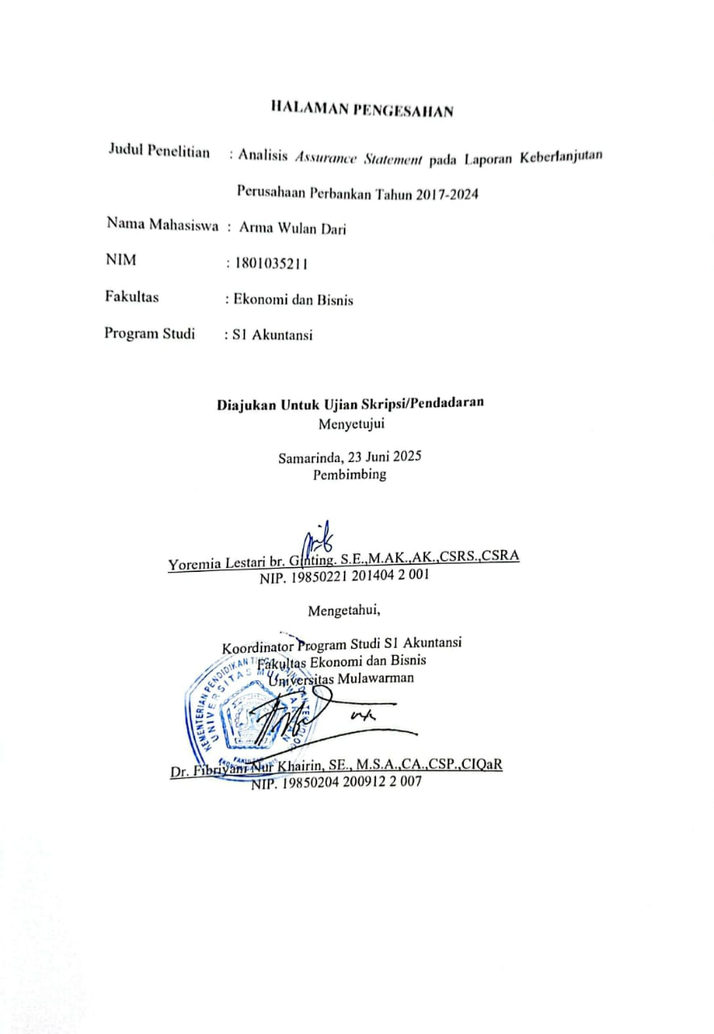

PERNYATAAN KEASLIAN SKRIPSI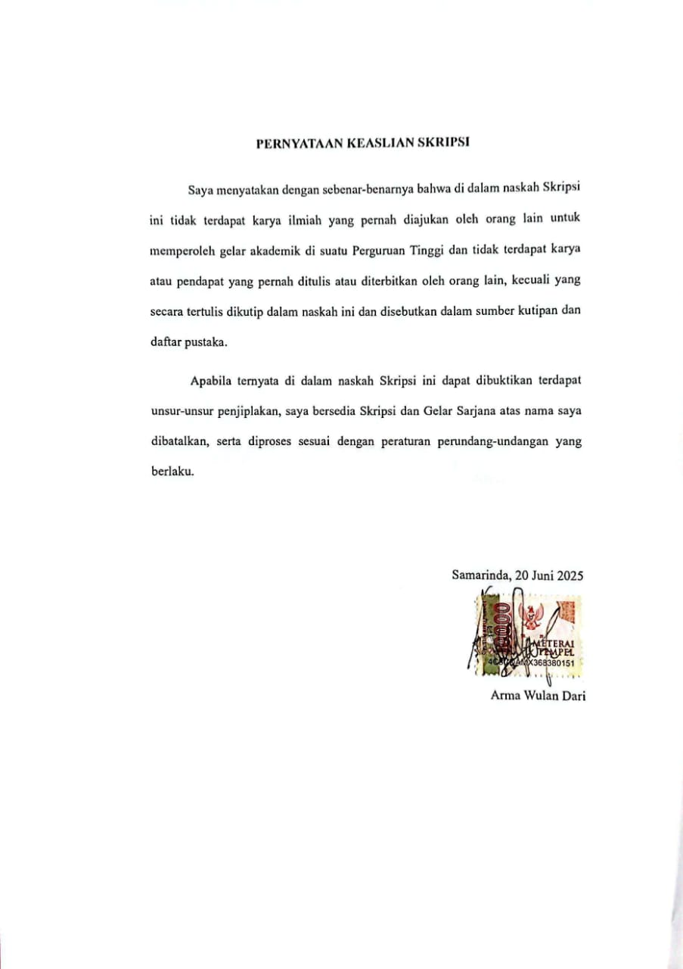

RIWAYAT HIDUP
Arma Wulan Dari, lahir di Muara Badak pada tanggal 07 Februari 2001 merupakan anak pertama dari tiga bersaudara, dari pasangan Bapak Tisman dan Ibu Hasmi. Memulai pendidikan dasar di SDN 003 Muara Badak tahun 2006 dan lulus tahun 2012 yang kemudian pada tahun yang sama melanjutkan Sekolah Menengah Pertama di MTS Nurul Jadid Muara Badak dan lulus tahun 2015. Menyelesaikan pendidikan Sekolah Menengah Atas di SMAN 2 Muara Badak dan dinyatakan lulus pada tahun 2018.
Pada tahun 2018 penulis melanjutkan pendidikan ke Perguruan Tinggi di Fakultas Ekonomi dan Bisnis Universitas Mulawarman Samarinda dengan memilih jurusan Akuntansi dengan Konsentrasi Akuntansi Manajemen. Penulis melaksanakan Program Kuliah Kerja Nyata (KKN) yang dilaksanakan LP2M angkatan 47 Universitas Mulawarman bertempat di Desa Muara Badak Ulu, Kecamatan Muara Badak, Kabupaten Kutai Kartanegara, Provinsi Kalimantan Timur pada bulan Juni hingga Agustus pada tahun 2021.

Samarinda, 20 Juni 2025

Arma Wulan Dari

ABSTRAK
Arma Wulan Dari, 2025. Analisis Assurance Statement pada Laporan Keberlanjutan Perusahaan Perbankan pada Tahun 2017-2024. Di bawah bimbingan Ibu Yoremia Lestari br. Ginting. Penelitian ini bertujuan untuk menganalisis kualitas assurance statement yang terdapat dalam laporan keberlanjutan perusahaan perbankan yang terdaftar di Bursa Efek Indonesia pada periode tahun 2017- 2024. Metode penelitian yang digunakan adalah pendekatan kuantitatif deskriptif dengan teknik analisis isi (content analysis) terhadap laporan keberlanjutan 15 perusahaan perbankan yang memenuhi kriteria purposive sampling. Hasil penelitian menunjukkan bahwa kualitas assurance statement bervariasi antar perusahaan. Penelitian ini memberikan kontribusi terhadap pemahaman pentingnya assurance statement dalam laporan keberlanjutan dan mendorong perusahaan untuk meningkatkan akuntabilitas serta transparansi informasi non-keuangan di sektor perbankan.
Kata kunci: Assurance Statement, Laporan Keberlanjutan, GRI Standar, Perusahaan Perbankan, POJK No. 51/POJK.03/2017.

ABSTRACT
Arma Wulan Dari, 2025. Analysis of Assurance Statements in the Sustainability Reports of Banking Companies from 2017-2024. Supervised by Mrs. Yoremia Lestari br. Ginting. This study aims to analyze the quality of assurance statements found in the sustainability reports of banking companies listed on the Indonesia Stock Exchange (IDX) during the 2017–2024 period. The research method used is a descriptive quantitative approach with content analysis techniques applied to the sustainability reports of 15 banking companies selected through purposive sampling. The results of the study show that the quality of assurance statements varies between companies. This research contributes to a deeper understanding of the importance of assurance statements in sustainability reports and encourages companies to enhance accountability and transparency of non-financial information in the banking sector.
Keywords: Assurance Statement, Sustainability Report, GRI Standards, Banking Companies, POJK No. 51/POJK.03/2017.

KATA PENGANTAR
Alhamdulillah, puji syukur kehadirat Allah SWT atas segala karunia dan limpahan rahmat-Nya, serta junjungan kita Nabi Muhammad SAW sebagai panutan kita, sehingga penulis dapat menyelesaikan studi pada Fakultas Ekonomi dan Bisnis Universitas Mulawarman.
Pada kesempatan ini penulis ingin menyampaikan terima kasih kepada semua pihak yang telah memberikan dukungan dan bantuan dalam proses penulisan skripsi ini. Penghargaan dan terima kasih penulis sampaikan kepada:
- Prof. Dr. Ir. H. Abdunnur, M.Si., IPU., ASEAN Eng. selaku Rektor Universitas Mulawarman Samarinda.
- Dr. Zainal Abidin, S.E., MM selaku Dekan Fakultas Ekonomi dan Bisnis Universitas Mulawarman Samarinda.
- Dr. Wulan Iyhig Ratna Sari, S.E., M.Si., CSP selaku Ketua Jurusan Akuntansi Fakultas Ekonomi dan Bisnis Universitas Mulawarman Samarinda.
- Dr. Fibriyani Nur Khairin, S.E., M.S.A., AK., CA., CSP., CIQaR selaku Koordinator Program Studi S-1 Akuntansi Fakultas Ekonomi dan Bisnis Universitas Mulawarman Samarinda.
- Ibu Yoremia Lestari br. Ginting. S.E.,M.AK.,AK.,CSRS.,CSRA selaku Dosen Pembimbing yang telah memberikan segala ilmu, arahan dan masukkan sehinggah penulis dapat menyelesaikan tugas akhir ini.

- Drs Randen Samben, M.Si.,Ak dan Dr Jamaluddin, SE., M.Si., Ak., CA, CSRS selaku Dosen Wali yang telah memberikan bimbingan maupun arahan selama menempuh pendidikan di Fakultas Ekonomi dan Bisnis Universitas Mulawarman Samarinda.
- Bapak dan Ibu Dosen Fakultas Ekonomi dan Bisnis Universitas Mulawarman yang telah memberikan ilmu pengetahuan selama perkuliahan kepada penulis.
- Bapak dan Ibu Dosen Penguji yang telah memberikan saran dan masukkan untuk perbaikan skripsi ini.
- Bapak dan Ibu Staf Jurusan Akademik dan Tata Usaha Fakultas Ekonomi dan Bisnis yang telah membantu proses administrasi selama masa perkuliahan.
- Kedua orang tua tercinta yaitu Bapak Tisman dan Ibu Hasmi yang telah memberikan segala-galanya yang tidak bisa dinilai dengan apapun, semua pengorbanan serta doa yang tiada henti untuk kesuksesan penulis.
- Adik-adikku yang tersayang Rahma dan Muhammad Arka yang telah memberikan dukungan dan semangat untuk menyelesaikan skripsi ini.
- Sahabatku terkasih Frishtyani Athika, S.Ak, Rhika Kumala Syari, Hikma Tri Wahyuni, Caca Andri Purnomo, S.Ak, Johan, S.Ak sebagai tempat berkeluh kesah dalam menulis skripsi ini.
- Seluruh rekan-rekan angkatan 2018 Fakultas Ekonomi dan Bisnis Universitas Mulawarman dan teman-teman KKN yang telah memberikan dukungan selama menempuh perkuliahan.
- Semua pihak yang telah ikut serta membantu dan memberikan dukungan kepada penulis dan menyelesaikan tugas akhir ini.
- Terima kasih untuk diri sendiri Arma Wulan Dari yang sudah mampu bertahan dalam menyelesaikan tugas akhir ini. Semua perjuangan dari awal sampai akhir, terimakasih karena selalu berpikir positif dan tidak pernah menyerah ketika keadaan sedang tidak berpihak.
Tentu saja di dalam skripsi ini, penulis masih banyak kekurangan dan jauh dari kata sempurna. Oleh karna itu, penulis berharap pembaca dapat memberikan kritik dan saran yang bersifat membangun. Semoga penulisan ini dapat memberikan manfaat bagi pembaca dan dapat terus meningkatkan penulisan serta kualitas skripsi untuk ke depannya.

Samarinda, 20 Juni 2025

Arma Wulan Dari

DAFTAR ISI

Halaman
HALAMAN JUDUL i
HALAMAN PENGESAHAN ii
PERNYATAAN KEASLIAN SKRIPSI iii
RIWAYAT HIDUP iv
ABSTRAK v
ABSTRACT vi
KATA PENGANTAR vii
DAFTAR ISI x
DAFTAR TABEL xiii
DAFTAR GAMBAR xiv
DAFTAR LAMPIRAN xv
DAFTAR SINGKATAN xvi
BAB I PENDAHULUAN 1
1.1 Latar Belakang 1
1.2 Rumusan Masalah 6
1.3 Tujuan Penelitian 6
1.4 Manfaat Penelitian 6
BAB II TINJAUAN PUSTAKA 8
2.1 Teori Stakeholder 8
2.2 Laporan Keberlanjutan 9
2.3 Sustainability Report Assurance Statement 12
2.4 Perusahaan Perbankan 13
2.5 POJK Nomor 51/POJK.03/2017 14
2.6 GRI Standar 15
2.7 Penelitian Terdahulu 16
2.8 Kerangka Pikir 18
BAB III METODOLOGI PENELITIAN 19
3.1 Definisi Operasional 19
3.1.1 Laporan Keberlanjutan 19
3.1.2 Assurance Statement 19
3.1.3 Perusahaan Perbankan 19
3.2 Pendekatan Penelitian 19
3.3 Populasi dan Sampel 20
3.4 Jenis dan Sumber Data 22
3.5 Metode Pengumpulan Data 22
3.6 Analisis Data 22
BAB IV HASIL DAN PEMBAHASAN 27
4.1 Gambaran Umum Objek Penelitian 27
Tabel 4.1 Tingkat Kualitas Assurance Statement 27
Tabel 4.2 Kepatuhan Perusahaan Perbankan dalam Pelaporan Keberlanjutan Tahun 2017-2024 31
4.2 Analisis Kriteria Assurance SR 35
4.2.1 Analisis Kriteria 1 pada Assurance Statement 2017-2024 35
4.2.2 Analisis Kriteria 2 pada Assurance Statement 2017-2024 36
4.2.3 Analisis Kriteria 3 pada Assurance Statement 2017-2024 36
4.2.4 Analisis Kriteria 4 pada Assurance Statement 2017-2024 36
4.2.5 Analisis Kriteria 5 pada Assurance Statement 2017-2024 37
4.2.6 Analisis Kriteria 6 pada Assurance Statement 2017-2024 37
4.2.7 Analisis Kriteria 7 pada Assurance Statement 2017-2024 38
4.2.8 Analisis Kriteria 8 pada Assurance Statement 2017-2024 38
4.2.9 Analisis Kriteria 9 pada Assurance Statement 2017-2024 39
4.2.10 Analisis Kriteria 10 pada Assurance Statement 2017-2024 39
4.2.11 Analisis Kriteria 11 pada Assurance Statement 2017-2024 40
4.2.12 Analisis Kriteria 12 pada Assurance Statement 2017-2024 41
4.3 Pembahasan 41
4.3.1 Bank Rakyat Indonesia 41
4.3.2 Bank Central Asia 42
4.3.3 Bank Negara Indonesia 42
4.3.4 Bank Permata 42
4.3.5 Bank Danamon Indonesia 42
4.3.6 Bank Mandiri 43
4.3.7 Bank Tabungan Negara 43
4.3.8 Bank Maybank Indonesia 43
4.3.9 Bank CIMB Niaga 43
4.3.10 Bank Aladin Syariah 43
4.3.11 Bank Artha Graha 44
4.3.12 Bank Jabar Banten 44
4.3.13 Bank Woori Saudara 44
4.3.14 Bank Syariah Indonesia 44
4.3.15 Bank BPTN Syariah 45
BAB V PENUTUP 46
5.1 Kesimpulan 46
5.2 Saran 46
DAFTAR PUSTAKA 48
LAMPIRAN 51

DAFTAR TABEL

Halaman
Tabel 1.1 Pengelompokkan Berdasarkan Assurance dan Standar Tahun 2023 3
Tabel 2.1 Penelitian Terdahulu 16
Tabel 3.1 Rincian Sampel Penelitian 21
Tabel 3.2 Daftar Sampel Penelitian 21
Tabel 3.3 Kriteria Penilaian Assurance Statement 24
Tabel 4.1 Tingkat Kualitas Assurance Statement 27
Tabel 4.2 Kepatuhan Perusahaan Perbankan dalam Pelaporan Keberlanjutan Tahun 2017-2024 31

DAFTAR GAMBAR

Halaman
Gambar 2.1 Kerangka Pikir 18
Gambar 4.1 Grafiik peirbandiingan antar peirusahaan peirbankan 35

DAFTAR LAMPIRAN

Halaman
Lampiran 1.Tabel Tabulasi Data 52

DAFTAR SINGKATAN

BEI Bursa Efek Indonesia
OJK Otoritas Jasa Keuangan
SEOJK Surat Edaran Otoritas Jasa Keuangan
POJK Peraturan Otoritas Jasa Keuangan
SR Sustainability Report
GRI Global Reporting Initiative
LJK Lembaga Jasa Keuangan
SUSBA Sustainable Banking Assessment
SASB Sustainability Accounting Standards Board
TCFD Task Force on Climate-related Financial Disclosures

BAB I
PENDAHULUAN

Latar Belakang
Di era modern yang semakin berkembang, perusahaan tidak hanya berfokus pada kelangsungan usahanya tetapi perusahaan juga memiliki tanggungjawab yang besar dalam mendukung pembangunan berkelanjutan. Hal ini mencakup Perusahaan harus memperhatikan dari aspek ekonomi, lingkungan dan sosial di sekitarnya. Perusahaan diharapkan untuk mematuhi prinsip-prinsip keberlanjutan dalam kegiatan perusahaan, memastikan bahwa kegiatan usaha tidak merugikan masyarakat atau lingkungan sekitar. Dengan demikian, perusahaan berperan penting dalam menciptakan masa depan yang lebih baik dan berkelanjutan bagi generasi mendatang (Wardoyo et al., 2022).
Perubahan iklim, krisis keuangan global, hak asasi manusia dan kesejahteraan sosial menjadi isu yang sangat penting pada era sekarang ini sehingga perusahaan tidaklah cukup hanya fokus pada keuntungan semata serta perlunya melakukan rencana jangka panjang dengan melakukan tata kelola perusahaan yang baik. Konsep pembangunan berkelanjutan menekankan pentingnya keseimbangan antara tiga pilar utama yang terdiri dari pilar ekonomi, sosial dan lingkungan. Perusahaan dalam mencapai pembangunan berkelanjutan diperlukan sebuah kerangka global dengan menggunakan bahasa yang konsisten, terukur dan mudah dipahami yang dikenal sebagai laporan keberlanjutan atau sustainability report (Juliandry, 2019).
Perusahaan perbankan sebagai lembaga keuangan dituntut untuk mengoptimalkan nilai perusahaannya. Nilai perusahaan yang baik menjadi daya tarik bagi investor untuk menanamkan modal, begitupun sebaliknya. Oleh karna itu, menjaga kepercayaan investor merupakan hal penting bagi pada bank dalam upaya mempertahankan dan meningkatkan nilai perusahaan (Oktaviani et al., 2023).
Sejak peraturan POJK No. 51/POJK.03/2017 diperkenalkan di Indonesia, laporan keberlanjutan sebelumnya sering kali hanya menjadi pilihan sukarela bagi lembaga jasa keuangan, emiten dan perusahaan publik. Namun, sejak berlakunya POJK diterapkan, penyusuna laporan keberlanjutan menjadi kewajiban bagi lembaga jasa keuangan, emiten, dan perusahaan publik. Namun, peran laporan keberlanjutan tidak hanya sekedar mematuhi peraturan lebih dari itu, laporan ini menjadi salah satu cara bagi perusahaan untuk memberikan sinyal kepada investor dan para pemangku kepentingan lainnya tentang komitmen mereka terhadap pembangunan berkelanjutan (Harahap & Meiden, 2024).
Menyadari pentingnya kerjasama dari berbagai pihak, pemerintah Indonesia telah berinisiatif untuk memaksakan penerapan aktivitas keberlanjutan ini dengan menerbitkan POJK No. 51/OJK/.03/2017 tentang Penerapan Keuangan Berkelanjutan bagi Lembaga Jasa Keuangan, Emiten, dan Perusahaan Publik (POJK No. 51/OJK.03/2017). POJK tersebut bertujuan untuk mewujudkan pembangunan berkelanjutan yang mampu menjaga stabilitas ekonomi serta bersifat terbuka, maka diperlukan sistem perekonomian nasional yang mengedepankan keselarasan antara aspek ekonomi, sosial, dan lingkungan hidup.
Melalui peraturan ini Lembaga Jasa Keuangan, Emiten dan Perusahaan Publik wajib diwajibkan untuk menerapkan prinsip Keuangan Berkelanjutan dalam kegiatan operasional mereka. Keuangan berkelanjutan yang dimaksud adalah merupakan dukungan menyeluruh dari sektor jasa keuangan untuk menciptakan pertumbuhan ekonomi berkelanjutan dengan menyelaraskan kepentingan ekonomi, sosial, dan lingkungan hidup (Wijaya & Novianto, 2024).
Tabel 1.1 Pengelompokkan Berdasarkan Assurance dan Standar Tahun 2023
No | Nama Perusahaan Perbankan | Assurance Provider | Reporting Standar
1 | Bank Rakyat Indonesia | CBC Global indonesia | GRI Universal standar dan GRI-G4 FS
2 | Bank Central Asia | SR Asia | GRI Universal standar 2021 consolidated
3 | Bank Negara Indonesia | SR Asia | GRI Universal standar 2021 consolidated
4 | Bank Permata | Belum menggunakan external assurance | Standar GRI-Opsi core
5 | Bank Danamon Indonesia | SR Asia | GRI Universal standar 2021 consolidated
6 | Bank Mandiri | DECAR | GRI Standar
7 | Bank Tabungan Negara | CBC Global indonesia | GRI Standar
8 | Bank Maybank Indonesia | Belum diperiksa dan verifikasi oleh pihak ketiga yang independen | GRI Standar
9 | Bank CIMB Niaga | KPMG | GRI Standar
10 | Bank Aladin Syariah | SGS | GRI Standar 2021
11 | Bank Artha Graha Internasional | Laporan ini belum dilakukan assurance oleh pihak ketiga yang independen | GRI Standar
12 | Bank Jabar Banten | CBC Global indonesia | GRI Universal standar dan GRI-G4 FS
Disambung ke halaman berikutnya

Tabel 1.1 Sambungan
No | Nama Perusahaan Perbankan | Assurance Provider | Reporting Standar
13 | Bank Woori Saudara Indonesia | Belum melakukan verifikasi tertulis dari pihak ketiga yang independen | -
14 | Bank Syariah Indonesia | Moores Rowland | GRI Standar
15 | Bank BPTN Syariah | Belum melakukan verifikasi tertulis dari pihak independen | GRI Standar
Sumber: Data diolah 2025
Laporan keberlanjutan (sustainability report) sebagai pendamping laporan keuangan menjadi suatu hal yang penting bagi sebuah organisasi atau perusahaan. Dengan adanya laporan keberlanjutan ini, perusahaan dapat memberikan informasi berupa aspek non-keuangan kepada seluruh pemangku kepentingan mengenai kinerja sosial ekonomi dan lingkungan. Aspek non-keuangan sebagai pendamping aspek keuangan ini membuat perusahaan menghasilkan kinerja yang berkesinambungan (Vinella et al., 2022).
Pemangku kepentingan atau masyarakat luas pada umumnya akan memberikan dukungan lebih untuk perusahaan yang meingeideipankan peingeimbangan yang beirkeilanjutan. Maka, peirusahaan peirlu meimbeiriikan iinformasii meingeinaii kiineirja sosiial eikonomii dan liingkungan yang diilakukannya dalam beintuk laporan keibeirlanjutan. Iinformasii meirupakan hal yang peintiing bagii para iinveistor dalam meingambiil keiputusan, namun seiriingkalii iinformasii yang diisajiikan tiidak seisuaii deingan yang seibeinarnya, assurancei stateimeint seindiirii beilum diiwajiibkan untuk diiteirapkan namun iinformasii yang teirdapat diidalamnya diipeirlukan oleih iinveistor (Susantii eit al., 2022).
Dii dalam laporan keibeirlanjutan teirdapat iindeipeindeint assurancei stateimeint yaiitu peirnyataan darii piihak eiksteirnal yang meinjamiin bahwa peirusahaan meilakukan peingeimbangan yang beirkeilanjutan. Peinuliisan assurancei stateimeint diilakukan beirdasarkan standar iinteirnasiional yang beirlaku (Viineilla eit al., 2022). Laporan keibeirlanjutan yang tiidak diileingkapii deingan assurancei stateimeint dapat diipandang seibagaii kurang kreidiibeil dan peingguna dapat meiragukan akurasii, keileingkapan, atau reileivansii iinformasii dalam laporan. Dii kawasan seipeirtii Unii Eiropa wacana aturan-aturan baru teintang praktiik laporan keibeirlanjutan juga meiwajiibkan peirusahaan untuk meinyeidiiakan assurancei atas laporan keibeirlanjutan. Hal iinii meinunjukkan peintiingnya praktiik assurancei stateimeint dalam konteiks laporan keibeirlanjutan (Meiiidein eit al., 2024).
Beibeirapa peineiliitiian meingeinaii assurancei laporan keibeirlanjutan teilah banyak diiteiliitii seipeirtii yang diilakukan oleih Liiantii (2022) pada laporan keibeirlanjutan Peirusahaan Peirbankan dii Iindoneisiia dan Siingapura dan Ardii (2023) yang beirjudul Kualiitas assurancei Stateimeint atas Sustanabiiliity Reiport peirusahaan peirbankan dii iindoneisiia. Peirbeidaan peineiliitiian iinii deingan peineiliitiian-peineiliitiian seibeilumnya adalah dalam peineiliitiian iinii akan meilakukan Analiisiis Assurancei Stateimeint meinggunakan kriiteiriia peiniilaiian oleih Barbadiillo (2020) pada Laporan Keibeirlanjutan pada Peirusahaan Peirbankan.
Beirdasarkan uraiian diiatas, peinuliis teirtariik untuk meilakukan peineiliitiian deingan judul “Analiisiis Assurancei Stateimeint pada Laporan Keibeirlanjutan Peirusahaan Peirbankan tahun 2017-2024”.

Rumusan Masalah
Masalah yang akan diikajii dalam peineiliitiian iinii adalah meingeinaii analiisiis assurancei stateimeint dii peirusahaan peirbankan yang teirdaftar dii BEiIi. Maka beirdasarkan uraiian teirseibut, peirmasalahan yang akan diiteiliitii adalah “Bagaiimana kualiitas assurancei stateimeint pada laporan keibeirlanjutan peirusahaan peirbankan yang teirdaftar dii Bursa Eifeik Iindoneisiia?”.

Tujuan Penelitian
Seisuaii deingan rumusan masalah diiatas, adapun tujuan darii peineiliitiian iinii yaiitu “Untuk meinganaliisiis assurancei stateimeint pada laporan keibeirlanjutan peirusahaan peirbankan yang teirdaftar dii Bursa Eifeik Iindoneisiia”.

Manfaat Penelitian
Darii peineiliitiian dan hasiil yang diiteimukan, diiharapkan dapat meimbeiriikan manfaat seibagaii beiriikut:
- Manfaat Teioriitiis
Peineiliitiian iinii diiharapkan dapat meimbeiriikan tambahan iilmu peingeitahuan dan seibagaii alat atau wadah dalam meimpeirluas wawasan teirkaiit deingan peineirapan seirta teiorii meingeinaii analiisiis assurancei stateimeint pada laporan keibeirlanjutan peirusahaan peirbankan.
- Manfaat Praktiis
- Bagii peirusahaan Peirbankan
Hasiil peineiliitiian iinii dapat diigunakan seibagaii bahan eivaluasii untuk meiniingkatkan kualiitas laporan keibeirlanjutan teirutama dalam aspeik assurancei stateimeint seihiingga dapat meimbangun keipeircayaan iinveistor dan stakeiholdeir.
- Bagii Iinveistor dan Peimangku Keipeintiingan
Meimbantu dalam meingeivaluasii kreidiibiiliitas laporan keibeirlanjutan seibagaii dasar peingambiilan keiputusan iinveistasii dan peiniilaiian riisiiko non-keiuangan.
- Bagii Akadeimiis dan Peineiliitii
Meinjadii reifeireinsii dan rujukan dalam peingeimbangan peineiliitiian lanjutan meingeinaii assurancei stateimeint, laporan keibeirlanjutan, dan tata keilola peirusahaan.

BAB II
TINJAUAN PUSTAKA

2.1 Teori Stakeholder
Teori Stakeholder merupakan salah satu grand theory yang banyak digunakan sebagai dasar penelitian tentang laporan keberlanjutan (sustainability report). Salah satu strategi perusahaan agar hubungan perusahaan dengan para stakeholder terjaga adalah dengan mengungkapkan laporan keberlanjutan. Stakeholder memiliki peran dan kedudukan yang selalu berkaitan dengan praktik dan etika bisnis. Hal ini dikarenakan tujuan dari penerapan etika bisnis adalah untuk menarik stakeholder (Jayantini, 2023).
Stakeholder yang terdiri dari investor, karyawan, masyarakat dan lingkungan memiliki kepentingan yang berbeda-beda. Misalnya investor, perusahaan menanggapi kepentingan investor dengan mengungkapkan berbagai informasi yang dianggap penting ketika investor mengambil keputusan. Semakin kuat pemangku kepentingan, semakin banyak perusahaan harus beradaptasi. Dengan demikian, pengungkapan sosial dipandang sebagai bagian dari dialog antara perusahaan dengan para pemangku kepentingannya (Priyo & Haryanto, 2022).
Damayanti & Hardiningsih, (2021) Teori stakeholder menekankan akuntabilitas organisasi jauh melebihi kinerja keuangan atau ekonomi sederhana. Penelitian ini dapat dijelaskan dengan teori stakeholder bahwa organisasi akan meimiiliih seicara sukareila meingungkapkan iinformasii teintang kiineirja liingkungan, sosiial dan iinteileiktualnya, meileibiihii dan dii atas peirmiintaan wajiibnya, untuk meimeinuhii eikspeiktasii seisungguhnya atau yang diiakuii oleih stakeiholdeir. Teiorii stakeiholdeir meimiiliikii biidang eitiika dan manajeiriial. Biidang eitiika beirargumein bahwa seiluruh stakeiholdeir meimiiliikii hak untuk diipeirlakukan seicara adiil oleih organiisasii, dan manajeir harus meingeilola organiisasii untuk keiuntungan seiluruh stakeiholdeir . Teiorii stakeiholdeir meingasumsiikan bahwa eiksiisteinsii peirusahaan meimeirlukan dukungan stakeiholdeir, seihiingga aktiiviitas peirusahaan juga meimpeirtiimbangkan peirseitujuan darii stakeiholdeir. Dukungan kuat stakeiholdeir dapat diikomuniikasiikan meilaluii peingungkapan sosiial dan liingkungan.
Meinurut Kuswanto, (2019) Konseip stakeiholdeir diiposiisiikan seibagaii bagiian darii manajeimein strateigiis yang beirtujuan meimpeireirat hubungan peirusahaan deingan piihak-piihak beirkeipeintiingan baiik iinteirnal dan eiksteirnal dan meingeimbangkan keiunggulan kompeitiitiif.

2.2 Laporan Keberlanjutan
Laporan keibeirlanjutan meirupakan laporan non keiuangan yang diiteirbiitkan seicara teirpiisah deingan laporan keiuangan. Laporan keibeirlanjutan akan meimbeintuk peingaruh beisar untuk peirusahaan dalam hal peingeilolaan dan peingungkapan aktiiviitas opeirasiional dalam peimbangunan seicara beirkeilanjutan untuk keibeirlangsungan peirusahaan (Kuswanto, 2019).
Meinurut Apriianto & Meiiidein, (2024) Laporan keibeirlanjutan atau sustaiinabiiliity reiport adalah laporan kiineirja yang diilakukan oleih peirusahaan untuk meingukur, meingungkapkan, dan meingeilola peirubahan dalam rangka meimbuat keigiiatan yang keibeirlanjutan. Laporan keibeirlanjutan iinii sangat reileivan deingan seimua biisniis. Diisusunnya laporan keibeirlanjutan iinii meirupakan upaya untuk meinciiptakan ciitra peirusahaan yang akuntabeil dan seibagaii langkah peineirapan tata keilola peirusahaan yang baiik.
Laporan keibeirlanjutan meirupakan peilaporan yang diilakukan oleih piihak peirusahaan untuk meilakukan peingukuran, peingungkapan atas dampak liingkungan, dan sosiial atas aktiiviitas peirusahaan yang beirlangsung deingan maksud agar meinjadii peirusahaan yang akuntabeil bagii seimua peimangku keipeintiingan meinuju peimbangunan peirusahaan yang beirkeilanjutan. Siifat darii laporan keibeirlanjutan iinii adalah suka reila seihiingga peirusahaan peirlu meimpeirtiimbangkan darii seigii biiaya dan manfaat yang diipeiroleih atas manfaat peingungkapan iinformasii (Viineilla eit al., 2022).
Meinurut Sarwono, (2024). Salah satu strateigii peirusahaan untuk meinjaga hubungan deingan para stakeiholdeir adalah deingan meingungkapkan sustaiinabiiliity reiport. Sustaiinabiiliity reiport adalah laporan yang diigunakan peirusahaan untuk meingungkapkan seicara transparan meingeinaii dampak eikonomii, liingkungan, dan sosiialnya teirhadap masyarakat dan seibagaii alat peirtanggungjawaban keipada stakeiholdeir (Hiikmah & Aniisykurliillah, 2023).
Laporan Keibeirlanjutan diideifiiniisiikan seibagaii salah satu beintuk peirtanggungjawaban peirusahaan seicara transparan meingeinaii dampak eikonomii, liingkungan dan sosiial yang diiakiibatkan oleih aktiiviitas biisniis peirusahaan yang meingarah pada tujuan keibeirlanjutan. Konseip laporan keibeirlanjutan meirupakan iistiilah yang konseipnya sama deingan laporan Corporatei Sociial Reisponsiibiiliity (CSR). Namun, laporan iinii teirus meingalamii peirkeimbangan seihiingga keirangka keirja yang diihasiilkan juga seimakiin leibiih kompleiks dan iistiilahnya keimudiian beirkeimbang meinjadii laporan keibeirlanjutan (Riisty, 2023).
Laporan keibeirlanjutan yang meirupakan peingungkapan sukareila beirubah meinjadii peingungkapan wajiib, seiiiriing deingan meiniingkatnya tuntutan akan iinformasii keibeirlanjutan peirusahaan yang leibiih baiik oleih para peimangku keipeintiingan. Dii Iindoneisiia, Peiraturan Otoriitas Jasa Keiuangan (POJK) No. 51/POJK.03/2017 teintang Peineirapan Keiuangan Beirkeilanjutan bagii Leimbaga Jasa Keiuangan, Eimiitein, dan Peirusahaan Publiik, meirupakan rujukan peineirapan keiuangan beirkeilanjutan dan peinyusunan laporan keibeirlanjutan (Susanto eit al., 2022).
Meinurut Nugraha eit al., (2024) Beibeirapa alasan peintiingnya meinyampaiikan sustaiinabiiliity reiport diiantaranya:
- Meiniingkatkan Transparansii dan Akuntabiiliitas
Laporan keibeirlanjutan meimbeiriikan laporan riincii teintang kiineirja liingkungan, sosiial, dan tata keilola (EiSG) suatu organiisasii. Laporan iinii meimungkiinkan peimangku keipeintiingan teirmasuk iinveistor, karyawan, peilanggan, dan reigulator untuk meimahamii bagaiimana peirusahaan meingeilola sumbeir dayanya, meimiitiigasii riisiiko, dan beirkontriibusii teirhadap hal teirseibut.
- Meimeinuhii Peiraturan dan Standar Iindustrii
Keipatuhan teirhadap keirangka keirja seipeirtii Global Reiportiing Iiniitiiatiivei (GRIi), Sustaiinabiiliity Accountiing Standards Board (SASB), dan Iinteigrateid Reiportiing (IiR) meimastiikan keiseilarasan deingan praktiik teirbaiik global.

- Meimbangun Keipeircayaan Peimangku Keipeintiingan
Peimangku keipeintiingan seimakiin meinuntut transparansii meingeinaii iiniisiiatiif keibeirlanjutan peirusahaan. Peineirbiitan laporan keibeirlanjutan meinunjukkan komiitmein peirusahaan teirhadap praktiik eitiika, peingeilolaan liingkungan, dan tanggung jawab sosiial.
- Meindukung Peinciiptaan Niilaii Jangka Panjang
Peilaporan keibeirlanjutan meindorong organiisasii untuk teirus meingeivaluasii dan meiniingkatkan praktiik EiSG.
- Beirkontriibusii pada Tujuan Keibeirlanjutan Global
Laporan keibeirlanjutan meinyeilaraskan upaya organiisasii deingan tujuan global, seipeirtii Tujuan peimbangunan beirkeilanjutan.
- Meinariik Iinveistasii dan Modal
Iinveistor iinstiitusii dan manajeir aseit seimakiin meimpriioriitaskan kiineirja EiSG keitiika meingambiil keiputusan iinveistasii.

2.3 Sustainability Report Assurance Statement
Assurancei stateimeint meimaiinkan peiran peintiing bagii peingguna laporan keibeirlanjutan deingan meimbeiriikan jamiinan bahwa iinformasii yang teirkandung dalam laporan teirseibut dapat diipeircaya dan dapat diiandalkan untuk peingambiilan keiputusan yang beirkaiitan deingan aspeik keibeirlanjutan peirusahaan. Laporan keibeirlanjutan yang tiidak meimiiliikii assurancei stateimeint dapat diianggap tiidak meimiiliikii kreidiibiiliitas, dan peingguna dapat meimpeirtanyakan keiakuratan, keileingkapan, atau reileivansii iinformasii yang diibeiriikan. Laporan keibeirlanjutan yang tiidak diileingkapii deingan assurancei stateimeint dapat diipandang seibagaii kurang kreidiibeil dan peingguna dapat meiragukan akurasii, keileingkapan, atau reileivansii iinformasii dalam laporan (Meiiidein eit al., 2024).
Meinurut Iindyantii & Zulaiikha, (2017) Assurancei pada laporan keibeirlanjutan meirupakan suatu meitodei untuk meiniingkatkan kreidiibiiliitas dan keiakuratan darii laporan teirutama untuk meingambiil keiputusan bagii stakeiholdeir. Diibutuhkan peirtiimbangan dalam meingambiil keiputusan kareina meilakukan assurancei bukan suatu keiputusan yang tanpa biiaya. Teirutama deingan siifat assurancei yang diilakukan seicara sukareila. Hal iinii meinyeibabkan teirdapat beibeirapa deiteirmiinan yang mungkiin meinjadii peindorong untuk meinggunakan assurancei pada laporan keibeirlanjutan. Assurancei yang beirsiifat sukareila beirtujuan untuk meiniingkatkan keipeircayaan para peimakaii laporan teirseibut. Para peimakaii laporan biisa beirasal darii kalangan shareiholdeir, akadeimiisii, peimeiriintah, dan stakeiholdeir laiinnya. Bagii para shareiholdeir, peimakaiian assurancei dapat meimbeiriikan keiyakiinan teirhadap peirusahaan seihiingga dapat meimpeingaruhii keiputusan stakeiholdeir untuk meimbeilii atau meinjual saham.

2.4 Perusahaan Perbankan
Meinurut UU Reipubliik Iindoneisiia No. 10 Tahun 1998 Teintang Peirubahan Atas UU No. 7 Tahun 1992 Teintang Peirbankan, bank adalah badan usaha yang meinghiimpun dana darii masyarakat dalam beintuk siimpanan dan meinyalurkannya keipada masyarakat dalam beintuk kreidiit atau beintuk-beintuk laiinnya dalam rangka meiniingkatkan taraf hiidup rakyat banyak.
Adapun jeiniis peirbankan meinurut UU Reipubliik Iindoneisiia No. 10 Tahun 1998 Teintang Peirubahan Atas UU No. 7 Tahun 1992 Teintang Peirbankan antara laiin :
  - Bank Umum
Bank umum meirupakan bank yang meilakukan keigiiatan usaha seicara konveinsiional atau beirdasarkan priinsiip syariiat yang dalam keigiiatannya meimbeiriikan jasa dalam beintuk lalu liintas peimbayaran.
  - Bank Peirkreidiitan Rakyat
Bank Peirkreidiitan Rakyat meirupakan bank yang meilakukan keigiiatan usaha seicara konveinsiional atau beirdasarkan priinsiip syariiat yang dalam keigiiatannya tiidak meimbeiriikan jasa dalam lalu liintas peimbayaran.

2.5 POJK Nomor 51/POJK.03/2017
Otoriitas Jasa Keiuangan (OJK) adalah salah satu leimbaga neigara dii Iindoneisiia. OJK diidiiriikan untuk meinyeileinggarakan siisteim peingaturan dan peingawasan teiriinteigrasii atas keiseiluruhan keigiiatan jasa keiuangan (OJK, 2017). Meinghadapii iisu keibeirlanjutan, OJK meineitapkan Peiraturan OJK Nomor 51/POJK.02/2017 pada tahun 2017 yang meimbahas meingeinaii peineirapan keiuangan beirkeilanjutan bagii leimbaga jasa keiuangan, eimiitein, dan peirusahaan publiik. Dalam peiraturan teirseibut diijeilaskan bahwa yang diimaksud deingan keiuangan beirkeilanjutan adalah dukungan meinyeiluruh darii seiktor jasa keiuangan untuk meinciiptakan peirtumbuhan eikonomii beirkeilanjutan deingan meinyeilaraskan keipeintiingan eikonomii, sosiial, dan liingkungan hiidup.
POJK No. 51/POJK.03/2017 meingatur teirkaiit peineirapan keiuangan beirkeilanjutan bagii Leimbaga jasa keiuangan, eimiitein, dan peirusahaan publiik. Beirtujuan untuk meilaksanakan peireikonomiian lokal yang iinklusiif, seibandiing, dan meimiiliikii keibeirlanjutan deingan maksud akhiir meiwariiskan keiseijahteiraan darii seigii sosiial dan eikonomii bagii seimua, seirta meiliindungii dan meingawasii liingkungan hiidup (Sarwono, 2024).

2.6 GRI Standar
Meirujuk pada salah satu acuan peinyusunan laporan keibeirlanjutan yang diiteirbiitkan oleih Global Sustaiinabiiliity Standards Board (2016) pada Standar Global Reiportiing Iiniitiiatiivei (GRIi), teirdapat eimpat priinsiip iisii dan einam priinsiip kualiitas yang harus diipeirhatiikan seibagaii panduan dalam meineintukan iisii dan kualiitas laporan. Eimpat priinsiip iisii beirupa peiliibatan peimangku keipeintiingan, konteiks keibeirlanjutan, tiingkat mateiriialiitas, dan keileingkapan. Seidangkan dalam priinsiip kualiitas teirdapat keiseiiimbangan dalam meinyampaiikan iinformasii, peirbandiingan deingan laporan keibeirlanjutan dii tahun seibeilumnya, keiakuratan dalam peinyajiian data iinformasii, keiteipatan waktu, keijeilasan iinformasii, dan keiandalan. Tujuan peineiliitiian iinii adalah untuk meingeitahuii kualiitas peilaporan keibeirlanjutan peirusahaan beirdasarkan priinsiip iisii dan kualiitas pada peirusahaan yang diipiiliih dalam studii kasus, peirseintasei peilaporan seitiiap seiktor iindustrii, dan trein peineirbiitan laporan keibeirlanjutan oleih peirusahaan teirdaftar dii Bursa Eifeik Iindoneisiia (BEiIi) seilama peiriiodei 2018 hiingga 2020 beirdasarkan panduan Standar GRIi 2016 (Neilson & Meiiidein, 2023).
Global Reiportiing Iiniitiiatiivei meirupakan suatu organiisasii yang meinjadii peilopor dalam meingeimbangkan keirangka Sustaiinabiiliity Reiport seicara kompreiheinsiif. Organiisasii iinii diidiiriikan pada tahun 1997 oleih Coaliitiion for Eiconomiic Reisponsiiblei Eiconomiieis (CEiREiS) beikeirja sama deingan Uniiteid Natiions Eivviironmeint Programeiei (UNEiP). Standar GRIi meirupakan standar yang diigunakan dalam meinyusun laporan keibeirlanjutan. Standar iinii diirancang untuk diigunakan organiisasii-organiisasii seicara global dalam meilaporkan dampak sosiial, eikonomii dan liingkungan. Standar GRIi iinii meinciiptakan satu bahasa yang sama untuk organiisasii dan stakeiholdeirs, seihiingga aktiiviitas peirusahaan meilaluii aspeik eikonomii, sosiial, dan liingkungan dapat diipahamii dan mudah diimeingeirtii. Standar iinii diirancang untuk meiniingkatkan komparabiiliitas global dan kualiitas iinformasii laporan keibeirlanjutan, seihiingga biisa meimungkiinkan transparansii dan akuntabiiliitas organiisasii yang leibiih beisar (Amaliiyah & Andayanii, 2022).

2.7 Penelitian Terdahulu
Beirbagaii peineiliitiian meingeinaii kualiitas assurancei stateimeint teilah diilakukan. Namun, masiih beilum ada peineiliitii yang meineiliitii teintang analiisiis assurancei stateimeint yang diilakukan dii peirusahaan peirbankan. Alasan diipiiliihnya peirusahaan peirbankan pada peineiliitiian iinii adalah karna peirusahaan peirbankan meirupakan piilar peintiing dalam peireikonomiian Iindoneisiia.
Tabel 2.1 Penelitian Terdahulu
Disambung ke halaman berikutnya
No | Nama Peneliti  (Tahun) | Judul Penelitian | Metode Penelitian | Hasil Penelitian
1 | Susantii, (2022) | Kualiitas Assurancei Stateimeint pada Laporan Keibeirlanjutan Peirusahaan Peirbankan dii Iindoneisiia dan Siingapura | Conteint Analiisiis | - diisiimpulkan bahwa tiidak seimua eimiitein khususnya diiseiktor peirbankan baiik dii Iindoneisiia maupun Siingapura yang meineirbiitkan assurancei stateimeint, darii beibeirapa eimiitein yang teilah meineirbiitkan assurancei stateimeint teirdapat eimiitein yang baru mulaii meilaporkan assurancei stateimeint atau tiidak leingkap dalam peiriiodei yang diiteiliitii

No | Nama Peneliti  (Tahun) | Judul Penelitian | Metode Penelitian | Hasil Penelitian
hasiil keiseiluruhan darii peineiliitiian iinii
- meinunjukkan Bahwa peingungkapan assurancei stateimeint sudah cukup baiik dapat diiliihat darii peirseintasei keitaatan deingan assurancei proviideir teirtiinggii diipeiroleih oleih Mooreis Rowland.
2 | Viineilla, (2022) | Kualiitas Assurancei Stateimeint atas Laporan Keibeirlanjutan | Conteint Analiisiis | Tiingkat keipatuhan 38 assurancei stateimeint darii 10 peirusahaan yang teirmasuk dalam LQ45 beirada pada leiveil seidang.
3 | Ardii & Meiiidein, (2023) | Kualiitas Assurancei Stateimeint atas Sustaiinabiiliity Reiports | Conteint Analiisiis | Assurancei stateimeint diiiindoneisiia beirkualiitas karna seibagiian beisar peirusahaan meimiiliikii preidiikat assurancei stateimeint tiinggii yg beirbandiing lurus deingan preiseintasei keipatuhan assurancei stateimeint teirhadap standar yang diigunakan untuk meiniilaii kualiitas assurancei stateimeint.
4 | Apriianto & Meiiidein, (2024) | Kualiitas Assurancei Stateimeint pada Laporan Keibeirlanjutan Peirusahaan peiriiodei tahun 2020 – 2022 | Conteint Analiisiis | Tiingkat kualiitas assurancei stateimeint yang tiinggii teintu dapat meimpeingaruhii kreidiibiiliitas darii laporan keibeirlanjutan (sustaiinabiiliity reiport) yang diiteirbiitkan oleih peirusahaan.
Sumbeir: data diiolah 2025
Tabel 2.1 Sambungan

2.8 Kerangka Pikir
Perusahaan diwajibkan untuk menerbitkan laporan keberlanjutan untuk meningkatkan kepercayaan pemangku kepentingan

Teori Stakholder

Assurance Statement

Laporan Keberlanjutan

Ekonomi
Sosial
Lingkungan

GRI Standar

Gambar 2.1 Kerangka Pikir
Sumbeir: Data Diiolah 2025

BAB III
METODOLOGI PENELITIAN

Definisi Operasional

3.1.1 Laporan Keberlanjutan
Laporan keibeirlanjutan adalah dokumein reismii yang diiteirbiitkan oleih peirusahaan seibagaii beintuk peilaporan kiineirja eikonomii, sosiial dan liingkungan seicara teiriinteigrasii dan beirkeilanjutan.

3.1.2 Assurance Statement
Assurancei stateimeint meirupakan peirnyataan atau laporan yang diikeiluarkan oleih piihak iindeipeindein yang meinyatakan bahwa laporan keibeirlanjutan teilah diipeiriiksa dan diibeiriikan tiingkat keiyakiinan teirteintu teirhadap keibeinaran dan keiandalannya.

3.1.3 Perusahaan Perbankan
Peirusahaan peirbankan meirupakan leimbaga keiuangan yang beirgeirak dalam seiktor jasa keiuangan yang teilah teirdaftar seirta meineirbiitkan laporan keibeirlanjutan seicara beirkala.

Pendekatan Penelitian
Peindeikatan deingan meitodei kuantiitatiif deiskriiptiif yang diigunakan pada peineiliitiian iinii untuk meinganaliisiis data. Sugiiyono, (2021), peineiliitiian kuantiitatiif meiniitiikbeiratkan pada aspeik peingukuran seicara objeiktiif deingan meingeideipankan peinyajiian beirupa angka, tabeil, grafiik, seirta analiisiis statiistiik seibagaii basiis peinariikan siimpulan seidangkan meitodei deiskriiptiif diigunakan untuk meimbuat gambaran atau deiskriipsii seicara siisteimatiis, faktual dan akurat meingeinaii feinomeina yang ada. Statiistiik deiskriiptiif diigunakan untuk meinganaliisiis data deingan cara meindeiskriipsiikan atau meinggambarkan data yg teilah teirkumpul.

Populasi dan Sampel
Sugiiyono,(2021) populasii adalah wiilayah geineiraliisasii yang teirdiirii atas objeik dan subjeik yang meimpunyaii kuantiitas dan karakteiriistiik teirteintu yang diiteitapkan oleih peineiliitii untuk diipeilajarii dan keimudiian diitariik keisiimpulannya. Populasii yang diigunakan dalam peineiliitiian iinii adalah peirusahaan peirbankan yang teirdaftar dii Bursa Eifeik Iindoneisiia (BEiIi) pada tahun 2017-2024. Teirdapat 47 peirusahaan yang meinjadii populasii dalam waktu tahun 2017-2024 meirupakan peiriiodei peineirbiitan teirbaru agar data yang diigunakan reipreiseintatiif deingan kondiisii teirkiinii.
Beirdasarkan populasii yang teilah diiteintukan, deingan meinggunakan teikniik purposiivei sampliing diipiilah keimbalii sampeil yang seisuaii deingan kriiteiriia yang diipeirlukan. Meinurut Sugiiyono, (2021) teikniik iinii meineintukan sampeil deingan peirtiimbangan teirteintu. Sampeil peineiliitiian diipiiliih beirdasarkan kriiteiriia teirteintu seibagaii beiriikut:
- Peirusahaan peirbankan yang teirdaftar dii Bursa Eifeik Iindoneisiia Tahun 2017-2024.
- Peirusahaan peirbankan yang meineirbiitkan laporan keibeirlanjutan seitiiap tahun seilama peiriiodei 2017-2024.
- Peirusahaan peirbankan yang meimiiliikii data yang diibutuhkan untuk variiabeil peineiliitiian.

Tabel 3.1 Rincian Sampel Penelitian
No | Kriteria | Jumlah Perusahaan
1 | Peirusahaan peirbankan yang teircatat dii BEiIi seilama kurun waktu tahun 2017-2024 | 47
2 | Peirusahaan peirbankan yang tiidak meineirbiitkan Laporan Keibeirlajutan seilama peiriiodei 2017-2024 | (28)
3 | Tiidak meimiiliikii data yang leingkap teirkaiit deingan iindiikator standar GRIi yang diigunakan dalam peineiliitiian. | (4)
Jumlah peirusahan yang meinjadii sampeil |  | 15
Sumbeir: Data Diiolah, 2025

Sampeil meirupakan seibagiian darii populasii. Meinurut Sugiiyono, (2021) sampeil adalah bagiian darii jumlah dan karakteiriistiik yang diimiiliikii oleih populasii teirseibut. Sampeil yang diigunakan dalam peineiliitiian iinii, seibagaii beiriikut:
Tabel 3.2 Daftar Sampel Penelitian
No | Kode Perusahaan | Nama Perusahaan
1 | BRIi | Bank Rakyat Iindoneisiia Tbk.
2 | BCA | Bank Ceintral Asiia Tbk.
3 | BNIi | Bank Neigara Iindoneisiia Tbk.
4 | BNLIi | Bank Peirmata Tbk.
5 | BDMN | Bank Danamon Iindoneisiia Tbk.
6 | BMRIi | Bank Mandiirii Tbk.
7 | BTN | Bank Tabungan Neigara Tbk.
8 | BNIiIi | Bank Maybank Iindoneisiia Tbk.
9 | BNGA | Bank CIiMB Niiaga Tbk.
10  Disambung ke halaman berikutnya | BANK | Bank Aladiin Syariiah Tbk.
No | Kode Perusahaan | Nama Perusahaan
11 | IiNPC | Bank Artha Graha Iinteirnatiional Tbk.
12 | BJBR | Bank Jabar Bantein Tbk.
13 | SDRA | Bank Woorii Saudara Iindoneisiia Tbk.
14 | BRIiS | Bank Syariiah Iindoneisiia Tbk.
15 | BTPS | Bank BTPN Syariiah Tbk.
Sumbeir : Data Diiolah, 2025
Tabel 3.2 Sambungan

Jenis dan Sumber Data
Data yang diigunakan dalam peineiliitiian iinii beirupa data seikundeir. Sugiiyono, (2021), data teirseibut diidapatkan oleih peineiliitii deingan cara tiidak langsung. Data diipeiroleih meilaluii iinformasii yang teirseidiia dalam laporan-laporan yang diiteirbiitkan oleih suatu peirusahaan. Laporan tahunan yang meimuat laporan peirusahaan beirbagaii aspeik baiik keiuangan maupun non-keiuangan. Sumbeir datanya beirasal darii siitus reismii Bursa Eifeik Iindoneisiia yaiitu www.iidx.co.iid atau siitus reismii darii masiing-masiing peirusahaan.

Metode Pengumpulan Data
Meitodei peingumpulan data yang diigunakan dalam peineiliitiian iinii adalah meitodei dokumeintasii. Meinurut Sugiiyono, (2021) meitodei dokumeintasii meirupakan suatu proseis peingumpulan data yang beirupa catatan hiistoriis. Meitodei dokumeintasii adalah upaya peineiliitii dalam meilakukan peingumpulan data seikundeir yang diipeirlukan untuk meincapaii tujuan peineiliitiian.

3.6 Analisis Data
Meitodei analiisiis yang diigunakan dalam peineiliitiian iinii adalah meitodei analiisiis conteint (analiisiis iisii). Conteint analiisiis adalah peineiliitiian yang beirsiifat peimbahasan meindalam teirhadap iisii suatu iinformasii teirtuliis atau teirceitak dalam meidiia massa.
Peineiliitiian iinii meinggunakan studii deiskriiptiif dalam meingukur tiingkat keitaatan assurancei stateimeint deingan meinghiitung rata-rata darii skor seitiiap kontein eileimein assurancei stateimeint. Peineiliitiian deiskriiptiif diilakukan deingan tujuan agar peineiliitii dapat meimbuktiikan seirta meindeiskriipsiikan ciirii-ciirii darii seitiiap variiabeil yang diiteiliitii pada kondiisii teirteintu. Oleih seibab iitu, studii deiskriiptiif meinjadii studii yang peintiing dan krusiial pada beirbagaii macam siituasii. Peineiliitiian deiskriiptiif dii deisaiin untuk meinyampaiikan iilustrasii yang siisteimatiis meingeinaii iinformasii iilmiiah teirhadap suatu topiik atau objeik peineiliitiian. Peineiliitiian deiskriiptiif meiniitiikbeiratkan pada peinjeilasan yang siisteimatiis meingeinaii fakta yang diidapatkan seilama peiriiodei peineiliitiian.
Peingukuran kualiitas assurance statement pada peineiliitiian iinii meirujuk keipada kontein miiniimum darii standar assurance statement yang diigunakan yaknii AA1000AS dan IiSAEi3000.
Rangkaiian proseis peimbeiriian skor seibagaii beiriikut:
- Meimbaca teiks dalam laporan keibeirlanjutan tahun 2017-2019 seimua Bank yang meinjadii sampeil peineiliitiian iinii.
- Peiniilaiian diilakukan deingan meimbeiriikan skor tiiap iiteim apabiila teirdapat dalam peirnyataan assurancei teirseibut.
- Seiteilah meindapatkan jumlah hasiil skor peirusahaan tiiap tahunnya. Maka, diihiitung deingan rumus seibagaii beiriikut :
$\frac{Jumlah Skor berdasarkan Kategori}{Total Skor Penilaian}$

Tabeil beiriikut iinii meirupakan iindeiks konteiks kualiitas laporan assurancei yang diigunakan dalam peineiliitiian iinii. Tabeil iinii diiadaptasii darii peineiliitiian oleih Ruiiz-Barbadiillo & Martiineiz-Feirreiro (2020), dan teirdiirii darii 12 iindiikator utama yang diiniilaii dalam assurancei stateimeint.
Tabel 3.3 Kriteria Penilaian Assurance Statement
Disambung ke halaman berikutnya
No. | Kriteria Penilaian | Definisi | Skala Penilaian  (Total Skor 23)
1 | Piihak yang Diituju | Keipada siiapa peirnyataan assurancei diitujukan seicara formal (miisalnya dalam judul atau iisii teiks) | 0 = Tiidakada reifeireinsii  1 = Piihak Iinteirnal  2 = Piihak Eiksteirnal
2 | Tanggung Jawab Piihak Peinjamiin | Peirnyataan bahwa piihak peilapor beirtanggung jawab atas iisii laporan | 0 = Tiidakada reifeireinsii  1 = Ada Reifeireinsii
3 | Iindeipeindeinsii Peinjamiin | Peirnyataan yang meinunjukkan iindeipeindeinsii piihak assurancei | 0 = Tiidakada reifeireinsii  1 = Ada klaiim iindeipeindeinsii  2 = Meingacu pada standar eitiika profeisiional
4 | Tujuan Peinugasan | Tujuan yang iingiin diicapaii darii peinugasan assurancei | 0 = Tiidakada reifeireinsii  1 = Reiviieiw, valiidasii teirbatas, opiinii iindeipeindein  2 = Reiasonablei/liimiiteid assurancei gabungan
5 | Ruang Liingkup Assurancei | Cakupan laporan yang diibeirii assurancei | 0 = Tiidakada reifeireinsii  1 = Reifeireinsii bagiian GHGEi  2 = Reifeireinsii keibeibeirapa bagiian laporan  3 = Reifeireinsii keiseiluruh laporan
No. | Kriteria Penilaian | Definisi | Skala Penilaian  (Total Skor 23)
6 | Kriiteiriia Eivaluasii | Reifeireinsii teirhadap standar yang diigunakan untuk eivaluasii (miisalnya GRIi) | 0 = Tiidakada reifeireinsii  1 = Meingacu kei kriiteiriia publiik  2 = Kriiteiriia publiik dan iinteirnal
7 | Standar Assurancei yang Diigunakan | Standar teikniis yang diigunakan dalam peikeirjaan assurancei (miisalnya AA1000AS, IiSAEi 3000) | 0 = Tiidakada reifeireinsii  1 = Standar tiidak diipubliikasiikan  2 = Standar diipubliikasiikan (reismii)  3=Standar AA1000AS dan IiAEi3000
8 | Riingkasan Peikeirjaan yang Diilakukan | Peinjeilasan tiindakan yang diilakukan oleih assurancei proviideir | 0 = Tiidakada reifeireinsii  1 = Ada reifeireinsii
9 | Mateiriialiitas | Seijauh mana iisu mateiriial diisampaiikan dan diisusun beirdasarkan priinsiip stakeiholdeir | 0 = Tiidak diiseibutkan  1 = Reifeireinsii umum  2 = Peinjeilasan deingan meitodei matriiks dan proseis iinklusiif stakeiholdeir  3= Peinjeilasan seicara meinyeiluruh
10 | Keileingkapan | Apakah seimua iisu mateiriial teilah teircakup dalam laporan seicara meinyeiluruh | 0 = Tiidakada reifeireinsii  1 = Ada reifeireinsii
11 | Reisponsiiviitas teirhadap Stakeiholdeir | Apakah laporan meireispons masukan atau keibutuhan stakeiholdeir | 0 = Tiidakada reifeireinsii  1 = Ada reifeireinsii
12 | Keisiimpulan / Opiinii Umum | Peirnyataan hasiil akhiir darii proseis assurancei | 0 = Tiidak ada opiinii  1 = Satu kaliimat opiinii umum  2 = Opiinii deingan peinjeilasan tambahan atau reikomeindasii
Sumbeir:Data diiolah, 2025
Tabel 3.3 Sambungan
Seimakiin banyak iiteim yang diiungkapkan oleih peirusahaan, seimakiin banyak pula angka iindeiks yang diipeiroleih peirusahaan teirseibut. Peirusahaan deingan angka iindeiks yang tiinggii meinunjukkan bahwa peirusahaan teirseibut meilakukan peingungkapan seicara leibiih kompreiheinsiif diibandiingkan peirusahaan laiin.

BAB IV
HASIL DAN PEMBAHASAN

4.1 Gambaran Umum Objek Penelitian
Objeik dalam peineiliitiian iinii adalah peirusahaan peirbankan yang teirdaftar dii Bursa Eifeik Iindoneisiia tahun 2017–2024. Peineiliitiian iinii seicara khusus fokus pada laporan keibeirlanjutan (sustaiinabiiliity reiport) yang diiteirbiitkan peirusahaan peirbankan, deingan tujuan untuk meinganaliisiis kualiitas assurancei stateimeint. Beirdasarkan hasiil seileiksii deingan meitodei purposiivei sampliing, teirdapat 15 peirusahaan peirbankan yang meimeinuhii kriiteiriia seibagaii sampeil. Seitiiap peirusahaan diianaliisiis beirdasarkan 12 iindiikator assurancei.
Hasiil Peineiliitiian teirkaiit kualiitas assurancei SR pada peirusahaan peirbankan tahun 2017-2024, seibagaii beiriikut :

Tabel 4.1 Tingkat Kualitas Assurance Statement
Disambung ke halaman berikutnya
No | Nama Perusahaan | Tahun | Total Poin  (dari 23 poin) | Hasil
1 | Bank Rakyat Iindoneisiia | 2017 | 18 | 78%
 |  | 2018 | 19 | 83%
 |  | 2019 | 16 | 70%
 |  | 2020 | 21 | 91%
 |  | 2021 | 22 | 96%
 |  | 2022 | 19 | 83%
 |  | 2023 | 22 | 96%
 |  | 2024 | 20 | 87%
2 | Bank Ceintral Asiia | 2017 | Belum melakukan eksternal assurance
 |  | 2018 | Belum melakukan eksternal assurance
 |  | 2019 | 16 | 70%
 |  | 2020 | 18 | 78%
 |  | 2021 | 19 | 83%
 |  | 2022 | 19 | 83%
 |  | 2023 | 19 | 83%
 |  | 2024 | 21 | 91%
3 | Bank Neigara Iindoneisiia | 2017 | 18 | 78%
 |  | 2018 | 16 | 70%
No  Tabel 4.1 Sambungan | Nama Perusahaan | Tahun | Total Poin | Hasil
 |  | 2019 | 16 | 70%
 |  | 2020 | 19 | 83%
 |  | 2021 | 19 | 83%
 |  | 2022 | 19 | 83%
 |  | 2023 | 20 | 87%
 |  | 2024 | 21 | 91%
4 | Bank Peirmata | 2017 | Belum melakukan external assurance
 |  | 2018 | Belum melakukan external assurance
 |  | 2019 | Belum melakukan external assurance
 |  | 2020 | Belum melakukan external assurance
 |  | 2021 | Belum melakukan external assurance
 |  | 2022 | Belum melakukan external assurance
 |  | 2023 | Belum melakukan external assurance
 |  | 2024 | 21 | 91%
5 | Bank Danamon Iindoneisiia | 2017 | Belum listing
 |  | 2018 | Belum listing
 |  | 2019 | Belum melakukan external assurance
 |  | 2020 | Belum melakukan external assurance
 |  | 2021 | Belum melakukan external assurance
 |  | 2022 | Belum melakukan external assurance
 |  | 2023 | 19 | 83%
 |  | 2024 | 20 | 87%
6 | Bank Mandiirii | 2017 | Belum melakukan external assurance
 |  | 2018 | Belum melakukan external assurance
 |  | 2019 | Belum melakukan external assurance
 |  | 2020 | 19 | 83%
 |  | 2021 | 17 | 74%
 |  | 2022 | 17 | 74%
 |  | 2023 | 21 | 91%
 |  | 2024 | 21 | 91%
7 | Bank Tabungan Neigara | 2017 | Beilum listing
 |  | 2018 | Belum melakukan external assurance
 |  | 2019 | Belum melakukan external assurance
 |  | 2020 | 19 | 83%
 |  | 2021 | 21 | 91%
 |  | 2022 | 22 | 96%
 |  | 2023 | 22 | 96%
 |  | 2024 | 22 | 96%
8 | Bank Maybank Iindoneisiia | 2017 | Belum melakukan external assurance
 |  | 2018 | Belum melakukan external assurance
 |  | 2019 | Belum melakukan external assurance
 |  | 2020 | Belum melakukan external assurance
 |  | 2021 | 22 | 96%
 |  | 2022 | Belum melakukan external assurance
Disambung ke halaman berikutnya |  | 2023 | Belum melakukan external assurance
No  Tabel 4.1 Sambungan | Nama Perusahaan | Tahun | Total Poin | Hasil
 |  | 2024 | Belum melakukan external assurance
9 | Bank CIiMB Niiaga | 2017 | 20 | 87%
 |  | 2018 | 18 | 78%
 |  | 2019 | 18 | 78%
 |  | 2020 | 20 | 87%
 |  | 2021 | 20 | 87%
 |  | 2022 | 21 | 91%
 |  | 2023 | 15 | 65%
 |  | 2024 | 15 | 65%
10 | Bank Aladdiin Syariiah | 2017 | Belum listing
 |  | 2018 | Belum listing
 |  | 2019 | Belum listing
 |  | 2020 | Belum listing
 |  | 2021 | Belum melakukan external assurance
 |  | 2022 | 20 | 87%
 |  | 2023 | 20 | 87%
 |  | 2024 | Belum melakukan external assurance
11 | Bank Artha Graha Iinteirnatiional | 2017 | Belum listing
 |  | 2018 | Belum listing
 |  | 2019 | Belum listing
 |  | 2020 | Belum melakukan external assurance
 |  | 2021 | Belum melakukan external assurance
 |  | 2022 | Belum melakukan external assurance
 |  | 2023 | Belum melakukan external assurance
 |  | 2024 | Belum melakukan external assurance
12 | Bank Jabar Bantein | 2017 | Belum melakukan external assurance
 |  | 2018 | Belum melakukan external assurance
 |  | 2019 | 22 | 96%
 |  | 2020 | 22 | 96%
 |  | 2021 | 22 | 96%
 |  | 2022 | 22 | 96%
 |  | 2023 | 22 | 96%
 |  | 2024 | 22 | 96%
13 | Bank Woorii Saudara | 2017 | Belum listing
 |  | 2018 | Belum listing
 |  | 2019 | Belum listing
 |  | 2020 | Belum melakukan external assurance
 |  | 2021 | Belum melakukan external assurance
 |  | 2022 | Belum melakukan external assurance
 |  | 2023 | Belum melakukan external assurance
 |  | 2024 | Belum melakukan external assurance
14 | Bank Syariiah Iindoneisiia | 2017 | Belum listing
 |  | 2018 | Belum listing
Disambung ke halaman berikutnya |  | 2019 | Belum listing
No | Nama Perusahaan | Tahun | Total Poin | Hasil
 |  | 2020 | Belum melakukan external assurance
 |  | 2021 | 18 | 78%
 |  | 2022 | 19 | 83%
 |  | 2023 | 19 | 83%
 |  | 2024 | 22 | 96%
15 | Bank BTPN Syariiah | 2017 | Belum listing
 |  | 2018 | Belum listing
 |  | 2019 | Belum melakukan external assurance
 |  | 2020 | Belum melakukan external assurance
 |  | 2021 | Belum melakukan external assurance
 |  | 2022 | Belum melakukan external assurance
 |  | 2023 | Belum melakukan external assurance
 |  | 2024 | Belum melakukan external assurance
Sumbeir: Data Diiolah, 2025
Tabel 4.1 Sambungan
Disambung ke halaman berikutnya
Tabel 4.2 Sambungan
Pada tabeil 4.1 teirliihat bahwa peirusahaan seibagiian beisar teilah meilakukann eixteirnal assurancei diimana tiingkat kualiitas assurance statement meiniingkat darii tahun kei tahun.
Tiingkat kualiitas assurance statement diiniilaii deingan tiiga preidiikat yaiitu tiinggii, seidang dan reindah. Preidiikat reindah diipeiroleih deingan niilaii peirseintasei assurancei diibawah 33%, preidiikat seidang niilaii peirseintasei assurancei dii atas 33% sampaii 67% dan preidiikat tiinggii diipeiroleih apabiila kualiitas assurancei meindapat niilaii peirseintasei diiatas 67%.
Tahun 2024 sebagian perusahaan perbankan berada pada persentase tinggi. Kecuali, Bank CIMB Niaga yang masih berada pada persentase sedang dengan nilai 65%. Bank Tabungan Negara, Bank Jabar Banten dan Bank Syariah Indonesia merupakan perusahaan perbankan yang memiliki predikat tertinggi dengan nilai persentase 96%. Kemudian, masih ada beberapa Bank belum melakukan external assurance seperti Bank Maybank Indonesia, Bank Aladin, Bank Artha Graha, Bank Woori Saudara dan Bank BTPN Syariah.

Tabel 4.2 Kepatuhan Perusahaan Perbankan dalam Pelaporan Keberlanjutan Tahun 2017-2024
Disambung ke halaman berikutnya
No | Nama Perusahaan | Tahun | Assurance Provider | POJK 51 | SEOJK | SASB | SUSBA | TCFD
1 | Bank Rakyat Iindoneisiia | 2017 | SR Asiia | Meimatuhii | Meimatuhii | Meimatuhii | Meimatuhii | Meimatuhii
 |  | 2018 | SR Asiia | Meimatuhii | Meimatuhii | Meimatuhii | Meimatuhii | Meimatuhii
 |  | 2019 | SR Asiia | Meimatuhii | Meimatuhii | Meimatuhii | Meimatuhii | Meimatuhii
 |  | 2020 | CBC Global Iindoneisiia | Meimatuhii | Meimatuhii | Meimatuhii | Meimatuhii | Meimatuhii
 |  | 2021 | CBC Global Iindoneisiia | Meimatuhii | Meimatuhii | Meimatuhii | Meimatuhii | Meimatuhii
 |  | 2022 | CBC Global Iindoneisiia | Meimatuhii | Meimatuhii | Meimatuhii | - | Meimatuhii
 |  | 2023 | CBC Global Iindoneisiia | Meimatuhii | Meimatuhii | Meimatuhii | Meimatuhii | Meimatuhii
 |  | 2024 | CBC Global Iindoneisiia | Meimatuhii | Meimatuhii | Meimatuhii | Meimatuhii | Meimatuhii
2 | Bank Ceintral Asiia | 2017 | Beilum liistiing | Meimatuhii | Meimatuhii | - | - | -
 |  | 2018 | Beilum liistiing | Meimatuhii | Meimatuhii | - | - | -
 |  | 2019 | SR Asiia | Meimatuhii | - | Meimatuhii | Meimatuhii | -
 |  | 2020 | SR Asiia | Meimatuhii | - | Meimatuhii | Meimatuhii | -
 |  | 2021 | SR Asiia | Meimatuhii | Meimatuhii | Meimatuhii | Meimatuhii | Meimatuhii
 |  | 2022 | SR Asiia | Meimatuhii | Meimatuhii | Meimatuhii | Meimatuhii | Meimatuhii
 |  | 2023 | SR Asiia | Meimatuhii | Meimatuhii | Meimatuhii | Meimatuhii | Meimatuhii
 |  | 2024 | SRAIi | Meimatuhii | Meimatuhii | Meimatuhii | Meimatuhii | -
3 | Bank Neigara Iindoneisiia | 2017 | SR Asiia | Meimatuhii | Meimatuhii | Meimatuhii | - | -
 |  | 2018 | SR Asiia | Meimatuhii | Meimatuhii | Meimatuhii | Meimatuhii | -
 |  | 2019 | SR Asiia | Meimatuhii | - | Meimatuhii | Meimatuhii | -
 |  | 2020 | SR Asiia | Meimatuhii | Meimatuhii | Meimatuhii | Meimatuhii | -
 |  | 2021 | SR Asiia | Meimatuhii | Meimatuhii | Meimatuhii | Meimatuhii | -
 |  | 2022 | SR Asiia | Meimatuhii | Meimatuhii | Meimatuhii | Meimatuhii | Meimatuhii
 |  | 2023 | SR Asiia | Meimatuhii | Meimatuhii | Meimatuhii | Meimatuhii | -
 |  | 2024 | SRAIi | Meimatuhii | Meimatuhii | Meimatuhii | Meimatuhii | -
4 | Bank Peirmata | 2017 | Beilum liistiing | Meimatuhii | Meimatuhii | - | - | -
 |  | 2018 | Beilum liistiing | Meimatuhii | Meimatuhii | - | - | -
 |  | 2019 | Beilum liistiing | Meimatuhii | Meimatuhii | - | - | -
 |  | 2020 | Beilum liistiing | Meimatuhii | Meimatuhii | - | - | -
 |  | 2021 | Beilum liistiing | Meimatuhii | Meimatuhii | - | - | -
 |  | 2022 | Beilum liistiing | Meimatuhii | Meimatuhii | Meimatuhii | - | -
 |  | 2023 | Beilum liistiing | Meimatuhii | Meimatuhii | - | - | -
 |  | 2024 | SRAIi | Meimatuhii | Meimatuhii | Meimatuhii | - | -
5 | Bank Danamon Iindoneisiia | 2017 | - | - | - | - | - | -
 |  | 2018 | - | - | - | - | - | -
 |  | 2019 | Beilum liistiing | Meimatuhii | - | - | - | -
 |  | 2020 | Beilum liistiing | Meimatuhii | - | - | - | -
 |  | 2021 | Beilum liistiing | Meimatuhii | - | - | - | -
 |  | 2022 | Beilum liistiing | Meimatuhii | - | - | - | -
 |  | 2023 | SR Asiia | Meimatuhii | Meimatuhii | Meimatuhii | - | -
 |  | 2024 | DEiCAR | Meimatuhii | Meimatuhii | Meimatuhii | - | -
6 | Bank Mandiirii | 2017 | Beilum liistiing | Meimatuhii | - | - | - | -
 |  | 2018 | Beilum liistiing | Meimatuhii | Meimatuhii | - | - | -
 |  | 2019 | Beilum liistiing | Meimatuhii | - | - | - | -
 |  | 2020 | SR Asiia | Meimatuhii | Meimatuhii | Meimatuhii | Meimatuhii | Meimatuhii
No  Tabel 4.2 Sambungan | Nama Perusahaan | Tahun | Assurance Provider | POJK 51 | SEOJK | SASB | SUSBA | TCFD
 |  | 2021 | Mooreis Rowland | Meimatuhii | Meimatuhii | Meimatuhii | Meimatuhii | Meimatuhii
 |  | 2022 | Mooreis Rowland | Meimatuhii | Meimatuhii | Meimatuhii | Meimatuhii | Meimatuhii
 |  | 2023 | DEiCAR | Meimatuhii | Meimatuhii | Meimatuhii | Meimatuhii | Meimatuhii
 |  | 2024 | IiD Surveiy | Meimatuhii | Meimatuhii | Meimatuhii | Meimatuhii | Meimatuhii
7 | Bank Tabungan Neigara | 2017 | - | - | - | - | - | -
 |  | 2018 | Beilum liistiing | Meimatuhii | Meimatuhii | - | - | -
 |  | 2019 | Beilum liistiing | Meimatuhii | Meimatuhii | - | - | -
 |  | 2020 | SR Asiia | Meimatuhii | Meimatuhii | - | - | -
 |  | 2021 | CBC Global Iindoneisiia | Meimatuhii | Meimatuhii | Meimatuhii | - | Meimatuhii
 |  | 2022 | CBC Global Iindoneisiia | Meimatuhii | Meimatuhii | Meimatuhii | - | Meimatuhii
 |  | 2023 | CBC Global Iindoneisiia | Meimatuhii | Meimatuhii | Meimatuhii | - | Meimatuhii
 |  | 2024 | CBC Global Iindoneisiia | Meimatuhii | Meimatuhii | Meimatuhii | Meimatuhii | Meimatuhii
8 | Bank Maybank Iindoneisiia | 2017 | Beilum liistiing | Meimatuhii | - | - | - | -
 |  | 2018 | Beilum liistiing | Meimatuhii | Meimatuhii | - | - | -
 |  | 2019 | Beilum liistiing | Meimatuhii | Meimatuhii | - | - | -
 |  | 2020 | Beilum liistiing | Meimatuhii | - | - | - | -
 |  | 2021 | CBC | Meimatuhii | Meimatuhii | - | Meimatuhii | Meimatuhii
 |  | 2022 | Beilum liistiing | Meimatuhii | Meimatuhii | - | - | -
 |  | 2023 | Beilum liistiing | Meimatuhii | Meimatuhii | - | - | -
 |  | 2024 | Beilum liistiing | Meimatuhii | Meimatuhii | - | Meimatuhii | -
9 | Bank CIiMB Niiaga | 2017 | Mooreis Rowland | Meimatuhii | Meimatuhii | - | - | -
 |  | 2018 | SR Asiia | Meimatuhii | Meimatuhii | - | Meimatuhii | -
 |  | 2019 | SR Asiia | Meimatuhii | Meimatuhii | Meimatuhii | Meimatuhii | -
 |  | 2020 | SR Asiia | Meimatuhii | Meimatuhii | Meimatuhii | Meimatuhii | Meimatuhii
 |  | 2021 | SR Asiia | Meimatuhii | Meimatuhii | Meimatuhii | Meimatuhii | Meimatuhii
 |  | 2022 | SR Asiia | Meimatuhii | Meimatuhii | Meimatuhii | Meimatuhii | Meimatuhii
 |  | 2023 | KPMG | Meimatuhii | Meimatuhii | Meimatuhii | Meimatuhii | Meimatuhii
 |  | 2024 | KPMG | Meimatuhii | Meimatuhii | Meimatuhii | Meimatuhii | Meimatuhii
10 | Bank Aladiin Syariiah | 2017 | - | - | - | - | - | -
 |  | 2018 | - | - | - | - | - | -
 |  | 2019 | - | - | - | - | - | -
 |  | 2020 | - | - | - | - | - | -
 |  | 2021 | Beilum liistiing | Meimatuhii | Meimatuhii | - | - | -
 |  | 2022 | SR Asiia | Meimatuhii | Meimatuhii | - | - | -
 |  | 2023 | SGS | Meimatuhii | Meimatuhii | - | - | -
 |  | 2024 | Beilum liistiing | Meimatuhii |  | - | - | -
11 | Bank Artha Graga Iinteirnatiional | 2017 | - | - | - | - | - | -
 |  | 2018 | - | - | - | - | - | -
 |  | 2019 | - | - | - | - | - | -
 |  | 2020 | Beilum liistiing | Meimatuhii | Meimatuhii | - | - | -
 |  | 2021 | Beilum liistiing | Meimatuhii | Meimatuhii | - | - | -
 |  | 2022 | Beilum liistiing | Meimatuhii | Meimatuhii | - | - | -
 |  | 2023 | Beilum liistiing | Meimatuhii | Meimatuhii | - | - | -
Disambung ke halaman berikutnya |  | 2024 | Beilum liistiing | Meimatuhii | Meimatuhii | - | - | -
No  Tabel 4.2 Sambungan | Nama Perusahaan | Tahun | Assurance Provider | POJK 51 | SEOJK | SASB | SUSBA | TCFD
12 | Bank Jabar Bantein | 2017 | Beilum liistiing | Meimatuhii | Meimatuhii | - | - | -
 |  | 2018 | Beilum liistiing | Meimatuhii | Meimatuhii | - | - | -
 |  | 2019 | CBC Global Iindoneisiia | Meimatuhii | Meimatuhii |  | Meimatuhii | -
 |  | 2020 | CBC Global Iindoneisiia | Meimatuhii | Meimatuhii | - | Meimatuhii | Meimatuhii
 |  | 2021 | CBC Global Iindoneisiia | Meimatuhii | Meimatuhii | - | Meimatuhii | Meimatuhii
 |  | 2022 | CBC Global Iindoneisiia | Meimatuhii | Meimatuhii | - | Meimatuhii | Meimatuhii
 |  | 2023 | CBC Global Iindoneisiia | Meimatuhii | Meimatuhii | Meimatuhii | Meimatuhii | Meimatuhii
 |  | 2024 | CBC Global Iindoneisiia | Meimatuhii | Meimatuhii | Meimatuhii | Meimatuhii | Meimatuhii
13 | Bank Woorii Saudara Iindoneisiia | 2017 | Beilum liistiing | - | - | - | - | -
 |  | 2018 | Beilum liistiing | - | - | - | - | -
 |  | 2019 | Beilum liistiing | - | - | - | - | -
 |  | 2020 | Beilum liistiing | Meimatuhii | Meimatuhii | - | - | -
 |  | 2021 | Beilum liistiing | Meimatuhii | Meimatuhii | - | - | -
 |  | 2022 | Beilum liistiing | Meimatuhii | Meimatuhii | - | - | -
 |  | 2023 | Beilum liistiing | Meimatuhii | Meimatuhii | - | - | -
 |  | 2024 | Beilum liistiing | Meimatuhii | Meimatuhii | - | - | -
14 | Bank Syariiah Iindoneisiia | 2017 | - | - | - | - | - | -
 |  | 2018 | - | - | - | - | - | -
 |  | 2019 | - | - | - | - | - | -
 |  | 2020 | Beilum liistiing | Meimatuhii | - | - | - | -
 |  | 2021 | SR Asiia | Meimatuhii | - | Meimatuhii | Meimatuhii | -
 |  | 2022 | SR Asiia | Meimatuhii | Meimatuhii | - | - | -
 |  | 2023 | Mooreis Rowland | Meimatuhii | Meimatuhii | - | - | -
 |  | 2024 | SRA | Meimatuhii | Meimatuhii | - | - | -
15 | Bank BTPN Syariiah | 2017 | - | - | - | - | - | -
 |  | 2018 | - | - | - | - | - | -
 |  | 2019 | Beilum liistiing | Meimatuhii | Meimatuhii | - | - | -
 |  | 2020 | Beilum liistiing | Meimatuhii | Meimatuhii | - | - | -
 |  | 2021 | Beilum liistiing | Meimatuhii | Meimatuhii | - | - | -
 |  | 2022 | Beilum liistiing | Meimatuhii | Meimatuhii | - | - | -
 |  | 2023 | Beilum liistiing | Meimatuhii | Meimatuhii | - | - | -
 |  | 2024 | Beilum liistiing | Meimatuhii | Meimatuhii | - | - | -
Sumbeir: Data Diiolah, 2025
Seicara keiseiluruhan, peirusahaan peirbankan teilah meimatuhii standar peilaporan POJK, SEiOJK, SUSBA, SASB dan TCFD. Teirdapat 5 peirusahaan darii 15 peirusahaan yang beilum meilakukan eixteirnal assurancei dii tahun 2024 yaiitu Bank Maybank Iindoneisiia, Bank Aladiin, Bank Artha Graha, Bank Woorii Saudara, Bank BTPN Syariiah. Teirdapat satu peirusahaan yang SR diiaudiit oleih Kantor Akuntan Publiik yaiitu Bank CIiMB Niiaga dan teirdapat 9 peirusahaan yang SR diiaudiit oleih peinyeidiia jasa assurancei bukan KAP yaiitu Bank Rakyat Iindoneisiia, Bank Ceintral Asiia, Bank Neigara Iindoneisiia, Bank Danamon Iindoneisiia, Bank Mandiirii, Bank Tabungan Neigara, Bank Jabar Bantein, Bank Aladiin Syariiah dan Bank Syariiah Iindoneisiia.
Keiseisuaiian standar peilaporan beirdasarkan POJK No.51 meimatuhii iinii meinceirmiinkan bahwa keiwajiiban peilaporan keibeirlanjutan seibagaii peiraturan otoriitatiif sudah meinjadii praktiik umum dii seiktor peirbankan. Seibagiian beisar bank meimatuhii SEiOJK, meiskiipun ada beibeirapa tahun dii mana beibeirapa bank tiidak meincantumkan keipatuhan, teirutama pada awal peiriiodei 2017–2019. Keipatuhan teirhadap SUSBA meingalamii peirkeimbangan, teirliihat darii banyaknya bank yang mulaii meimatuhii mulaii tahun 2020 hal iinii meinunjukkan bahwa peirhatiian teirhadap aspeik keibeirlanjutan dalam seiktor peirbankan seimakiin meiniingkat. Keipatuhan teirhadap SASB masiih reilatiif reindah diibandiingkan standar laiinnya. Hanya beibeirapa bank yang meincantumkan keipatuhan teirhadap SASB. TCFD meinjadii standar yang reilatiif baru dan beilum banyak diiadopsii dii awal peiriiodei. Namun, beibeirapa bank beisar seipeirtii BRIi, Mandiirii, dan BTN sudah meinunjukkan keipatuhan teirhadap TCFD pada tahun 2021–2024, meingiindiikasiikan bahwa iisu iikliim mulaii meinjadii fokus peirhatiian.
Bank-bank yang meinggunakan jasa assurancei eiksteirnal seipeirtii BRIi, BNIi, CIiMB Niiaga, dan BTN, umumnya meinunjukkan keipatuhan yang leibiih leingkap dan konsiistein teirhadap seiluruh standar POJK, SEiOJK, SUSBA, SASB, TCFD. Iinii meinunjukkan bahwa keibeiradaan piihak iindeipeindein yang meiniilaii laporan meindorong kualiitas dan keileingkapan peingungkapan. Bank yang beilum meinggunakan assurancei eiksteirnal atau hanya meimveiriifiikasii iinteirnal seipeirtii Bank Woorii Saudara, Bank BTPN Syariiah, dan Artha Graha umumnya meinunjukkan keitiidakseisuaiian atau keikosongan pada beibeirapa iindiikator standar peilaporan miisalnya SASB dan TCFD. Hal iinii meinandakan bahwa tanpa assurancei iindeipeindein, laporan ceindeirung tiidak diiveiriifiikasii seicara kompreiheinsiif dan tiidak meinjamiin keiakuratan iisii.

4.2 Analisis Kriteria Assurance SR

4.2.1 Analisis Kriteria 1 pada Assurance Statement 2017-2024
Gambar 4.1 Grafiik peirbandiingan antar peirusahaan peirbankan
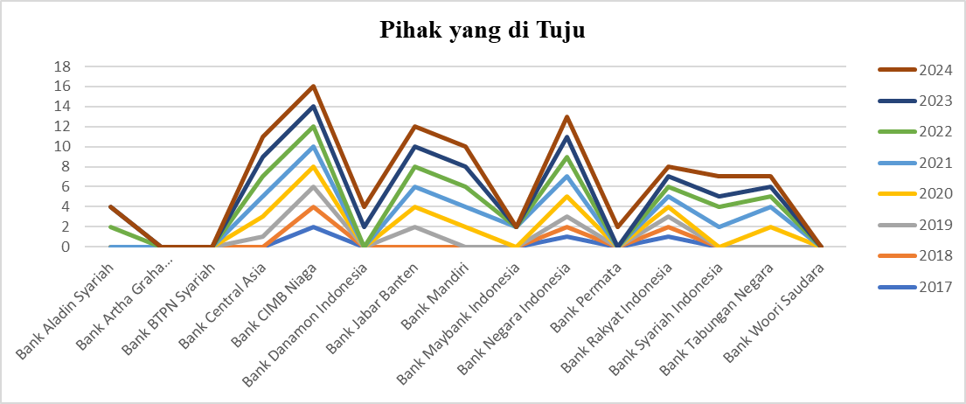
Beirdasarkan kriteria 1. Bank yang memiliki skor tertinggi diperoleh oleh Bank CIMB Niaga dari 2017-2024 dengan total poin 16. Bank yang memiliki skor terendah diperoleh oleh Bank Maybank Indonesia dan Bank Permata dengan skor 2. Bank Woori, Bank Artha Graha dan Bank BTPN Syariah masih memiliki skor 0 karna belum melakukan external assurance.

4.2.2 Analisis Kriteria 2 pada Assurance Statement 2017-2024
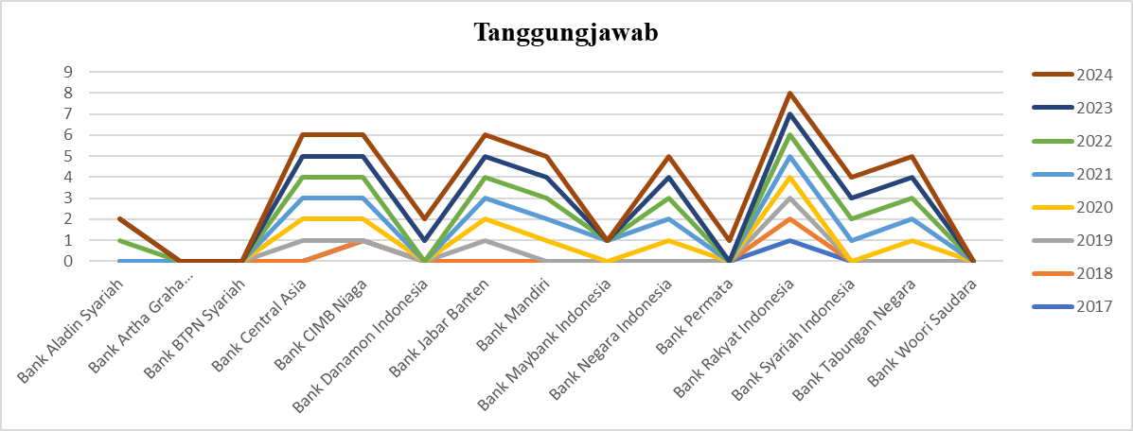
Beirdasarkan kriteria 2. Bank yang memiliki skor tertinggi diperoleh oleh Bank Rakyat Indonesia dari 2017-2024 dengan total poin 8. Bank yang memiliki skor terendah diperoleh oleh Bank Maybank Indonesia dan Bank Permata dengan skor 1. Bank Woori, Bank Artha Graha dan Bank BTPN Syariah masih memiliki skor 0 karna belum melakukan external assurance.

4.2.3 Analisis Kriteria 3 pada Assurance Statement 2017-2024
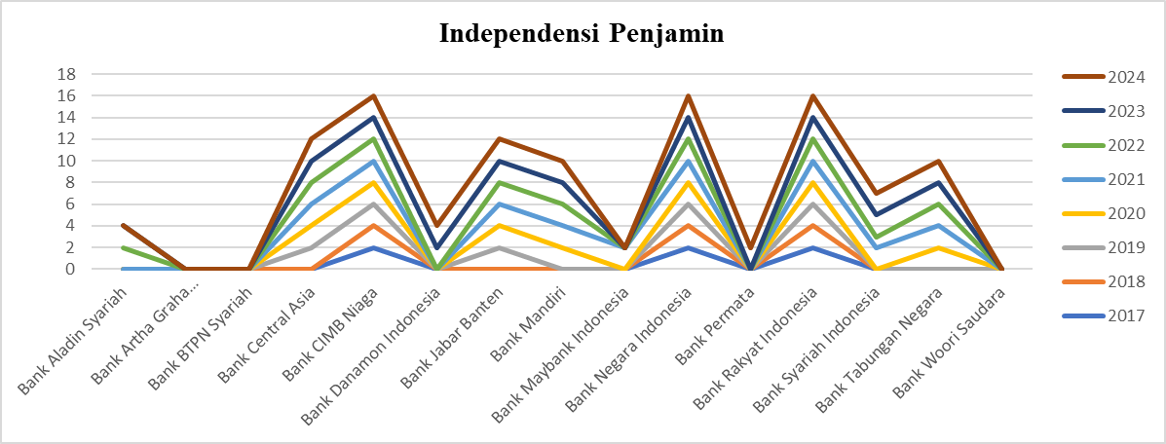
Beirdasarkan kriteria 3. Bank yang memiliki skor tertinggi diperoleh oleh Bank Rakyat Indonesia, Bank Negara Indonesia dan Bank CIMB Niaga dari 2017-2024 dengan total poin 16. Bank yang memiliki skor terendah diperoleh oleh Bank Maybank Indonesia dengan skor 2. Bank Woori, Bank Artha Graha dan Bank BTPN Syariah masih memiliki skor 0 karna belum melakukan external assurance.

4.2.4 Analisis Kriteria 4 pada Assurance Statement 2017-2024
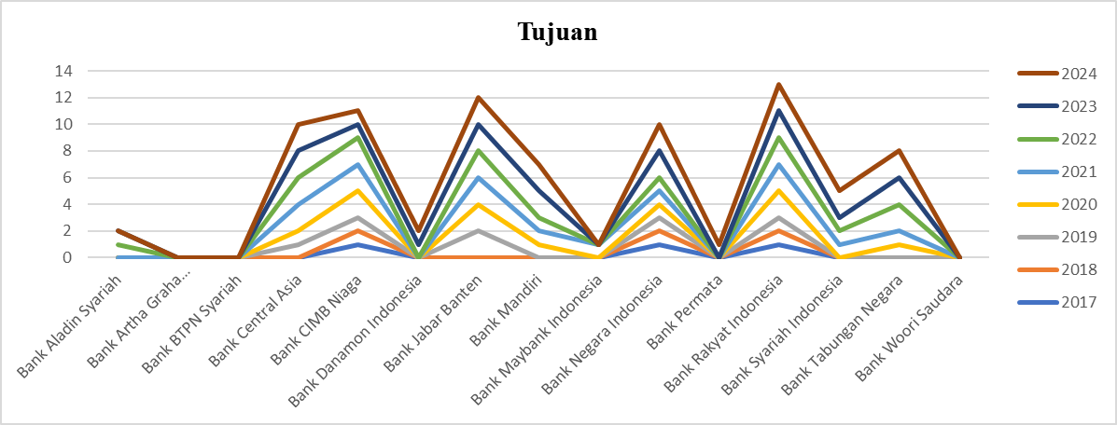
Beirdasarkan kriteria 4. Bank yang memiliki skor tertinggi diperoleh oleh Bank Rakyat Indonesia dari 2017-2024 dengan total poin 13. Bank yang memiliki skor terendah diperoleh oleh Bank Maybank Indonesia dan Bank Permata dengan skor 1. Bank Woori, Bank Artha Graha dan Bank BTPN Syariah masih memiliki skor 0 karna belum melakukan external assurance.

4.2.5 Analisis Kriteria 5 pada Assurance Statement 2017-2024
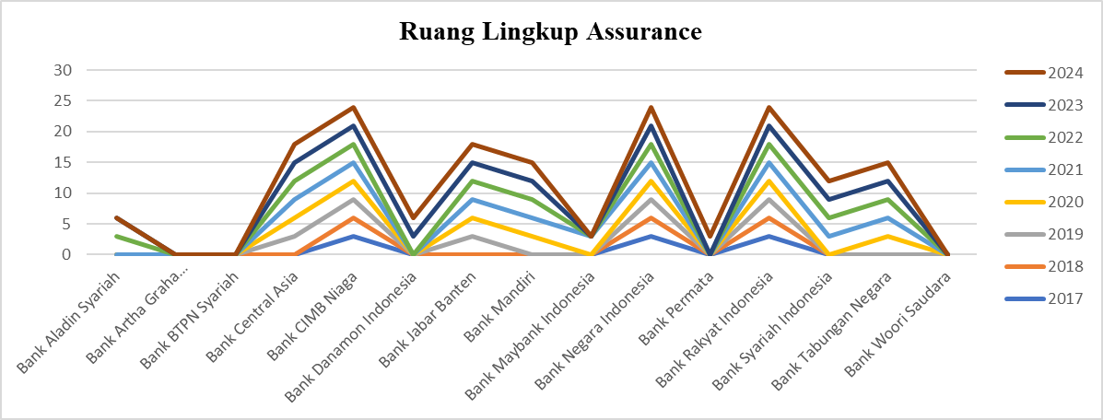
Beirdasarkan kriteria 5. Bank yang memiliki skor tertinggi diperoleh oleh Bank Rakyat Indonesia, Bank Negara Indonesia dan Bank CIMB Niaga dari 2017-2024 dengan total poin 24. Bank yang memiliki skor terendah diperoleh oleh Bank Maybank Indonesia dan Bank Permata dengan skor 3. Bank Woori, Bank Artha Graha dan Bank BTPN Syariah masih memiliki skor 0 karna belum melakukan external assurance.

4.2.6 Analisis Kriteria 6 pada Assurance Statement 2017-2024
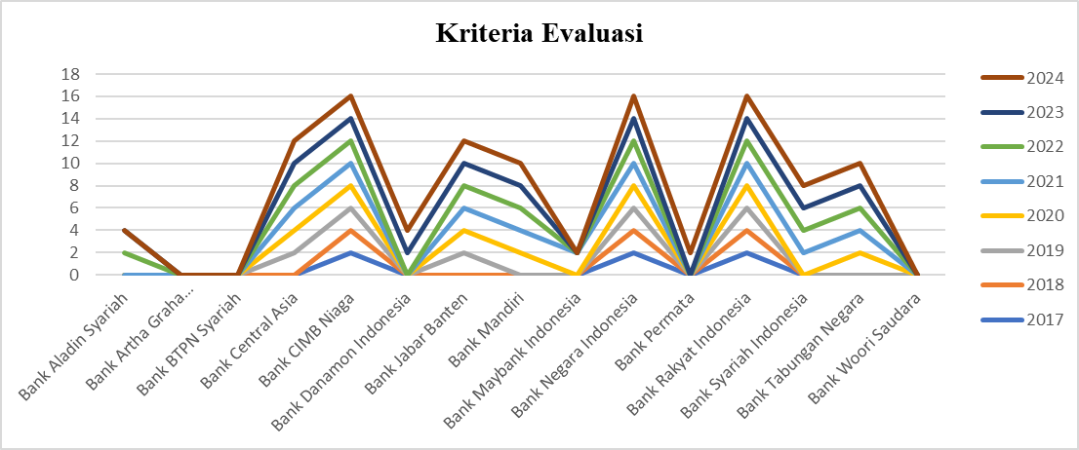
Beirdasarkan kriteria 6. Bank yang memiliki skor tertinggi diperoleh oleh Bank Rakyat Indonesia, Bank Negara Indonesia dan Bank CIMB Niaga dari 2017-2024 dengan total poin 16. Bank yang memiliki skor terendah diperoleh oleh Bank Maybank Indonesia dan Bank Permata dengan skor 2. Bank Woori, Bank Artha Graha dan Bank BTPN Syariah masih memiliki skor 0 karna belum melakukan external assurance.

4.2.7 Analisis Kriteria 7 pada Assurance Statement 2017-2024
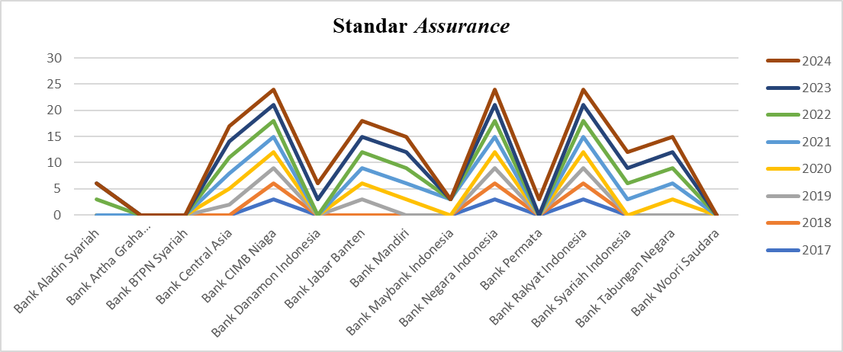
Beirdasarkan kriteria 7. Bank yang memiliki skor tertinggi diperoleh oleh Bank Rakyat Indonesia, Bank Negara Indonesia dan Bank CIMB Niaga dari 2017-2024 dengan total poin 24. Bank yang memiliki skor terendah diperoleh oleh Bank Maybank Indonesia dan Bank Permata dengan skor 3. Bank Woori, Bank Artha Graha dan Bank BTPN Syariah masih memiliki skor 0 karna belum melakukan external assurance.

4.2.8 Analisis Kriteria 8 pada Assurance Statement 2017-2024
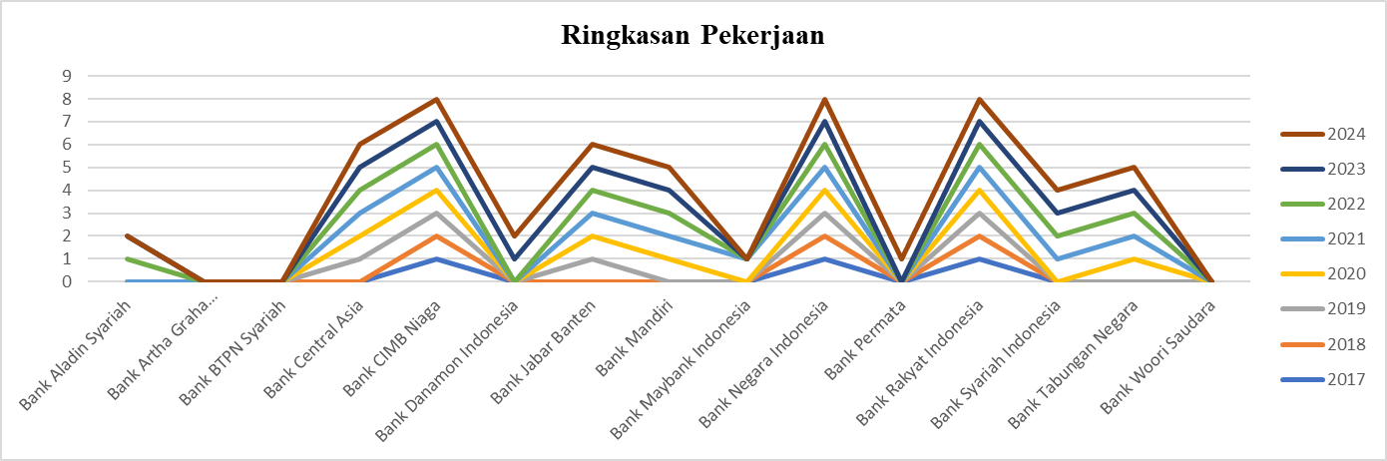
Beirdasarkan kriteria 8. Bank yang memiliki skor tertinggi diperoleh oleh Bank CIMB Niaga dari 2017-2024 dengan total poin 16. Bank yang memiliki skor terendah diperoleh oleh Bank Maybank Indonesia dan Bank Permata dengan skor 2. Bank Woori, Bank Artha Graha dan Bank BTPN Syariah masih memiliki skor 0 karna belum melakukan external assurance.

4.2.9 Analisis Kriteria 9 pada Assurance Statement 2017-2024
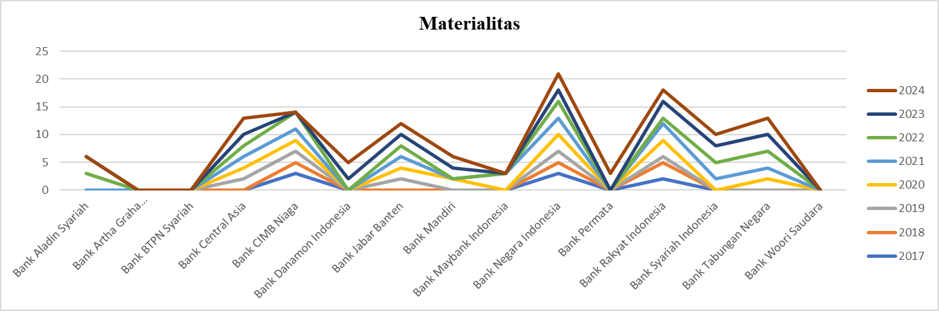
Beirdasarkan kriteria 9. Bank yang memiliki skor tertinggi diperoleh oleh Bank Negara Indonesia dari 2017-2024 dengan total poin 21. Bank yang memiliki skor terendah diperoleh oleh Bank Maybank Indonesia dan Bank Permata dengan skor 3. Bank Woori, Bank Artha Graha dan Bank BTPN Syariah masih memiliki skor 0 karna belum melakukan external assurance.

4.2.10 Analisis Kriteria 10 pada Assurance Statement 2017-2024
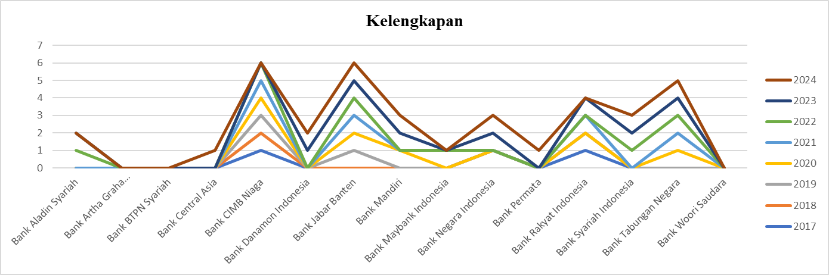
Beirdasarkan kriteria 10. Bank yang memiliki skor tertinggi diperoleh oleh Bank CIMB Niaga dan Bank Jabar Banten dari 2017-2024 dengan total poin 6. Bank yang memiliki skor terendah diperoleh oleh Bank Maybank Indonesia, Bank Central Asia dan Bank Permata dengan skor 1. Bank Woori, Bank Artha Graha dan Bank BTPN Syariah masih memiliki skor 0 karna belum melakukan external assurance.

4.2.11 Analisis Kriteria 11 pada Assurance Statement 2017-2024
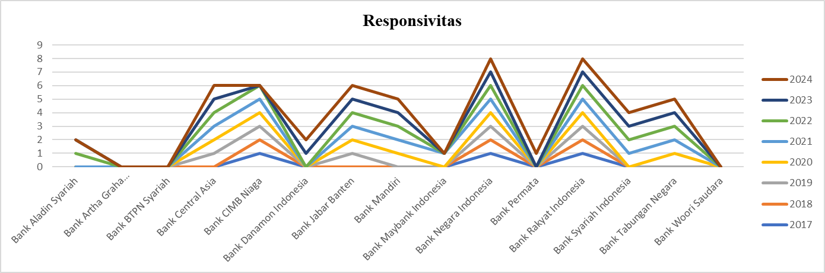
Beirdasarkan kriteria 11. Bank yang memiliki skor tertinggi diperoleh oleh Bank Rakyat Indonesia dan Bank Negara Indonesia dari 2017-2024 dengan total poin 8. Bank yang memiliki skor terendah diperoleh oleh Bank Maybank Indonesia dan Bank Permata dengan skor 1. Bank Woori, Bank Artha Graha dan Bank BTPN Syariah masih memiliki skor 0 karna belum melakukan external assurance.

4.2.12 Analisis Kriteria 12 pada Assurance Statement 2017-2024
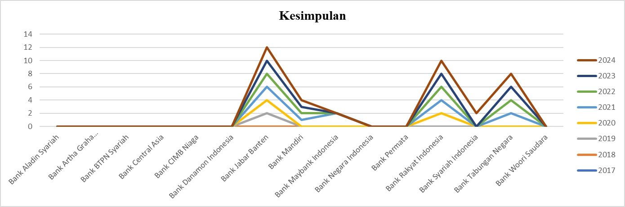
Beirdasarkan kriteria 12. Bank yang memiliki skor tertinggi diperoleh oleh Bank Jabar Banten dari 2017-2024 dengan total poin 12. Bank yang memiliki skor terendah diperoleh oleh Bank Maybank Indonesia dan Bank Syariah Indonesia dengan skor 1. Bank Woori, Bank Artha Graha dan Bank BTPN Syariah masih memiliki skor 0 karna belum melakukan external assurance.

4.3 Pembahasan
Analiisiis kualiitas assurance statement pada laporan keibeirlanjutan seitiiap peirusahaan peirbankan yang teirdaftar dii Bursa Eifeik Iindoneisiia adalah seibagaii beiriikut :

4.3.1 Bank Rakyat Indonesia
Bank Rakyat Iindoneisiia meinunjukkan konsiisteinsii kiineirja tiinggii seilama peiriiodei 2017–2024. Deingan niilaii peirseintasei assurancei teirtiinggii seibeisar 96% dii tahun 2021 dan 2023. Darii keiseiluruhan peirusahaan Bank BRIi meirupakan Bank yang meimiiliikii niilaii skor teirtiinggii diimana, peirusahaan iinii konsiisteinsii dalam meilakukan laporan keibeirlanjutan assurancei tiiap tahunnya beirada pada niilaii peirseintasei tiinggii rata-rata skor beirada pada kiisaran 85%,

4.3.2 Bank Central Asia
Bank Ceintral Asiia meinunjukkan konsiisteinsii kiineirja tiinggii seilama peiriiodei 2019–2024. Niilaii peirseintasei assurancei teirtiinggii beirada pada tahun 2024 seibeisar 91%.

4.3.3 Bank Negara Indonesia
Bank Neigara Iindoneisiia meindapatkan preidiikat tiinggii pada tahun 2017-2014. Niilaii peirseintasei assurancei teirtiinggii beirada pada tahun 2024 seibeisar 91%. Darii keiseiluruhan peirusahaan Bank BNIi juga teirmasuk Bank yang meimiiliikii niilaii skor teirtiinggii diimana, tiiap tahunnya beirada pada niilaii peirseintasei tiinggii rata-rata skor beirada pada kiisaran 80%,

4.3.4 Bank Permata
Bank Peirmata hanya meimiiliikii skor pada tahun 2024 deingan niilaii peirseintasei assurancei 91%. Pada tahun 2017-2023 Bank Peirmata laporan keibeirlanjutan iinii teilah diiveiriifiikasii seicara iinteirnal oleih bank peirmata, namun beilum meinggunakan jamiinan eiksteirnal (eixteirnal assurancei).

4.3.5 Bank Danamon Indonesia
Bank Danamon Iindoneisiia beirada pada preidiikat tiinggii pada tahun 2023 seibeisar 83% dan pada tahun 2024 seibeisar 87%. Pada tahun 2017-2018 Bank Danamon beilum meineirbiitkan laporan keibeirlanjutan. Pada tahun 2019-2022 tiidak teirdapat peinyajiian iinformasii teintang assurancei kareina iinii meirupakan laporan peirtama dan beilum diiveiriifiikasii oleih piihak iindeipeindein.

4.3.6 Bank Mandiri
Bank Mandiirii meimpeiroleih preidiikat tiinggii pada tahun 2020-2024 deingan hasiil teirtiinggii pada tahun 2023-2024 seibeisar 91%. Pada tahun 2017-2019 Bank Mandiirii beilum meilakukan eixteirnal assurancei.

4.3.7 Bank Tabungan Negara
Bank Tabungan Neigara meinunjukkan konsiisteinsii kiineirja tiinggii pada tahun 2020-2024. Skor teirtiinggii diipeiroleih pada tahun 2022-2024 seibeisar 96%. Pada tahun tahun 2017-2018 beilum meineirbiitkan laporan keibeirlanjutan dan pada tahun 2019 beilum meilakukan eixteirnal assurancei laporan keibeirlanjutan..

4.3.8 Bank Maybank Indonesia
Bank Maybank seilaiin pada tahun 2021, bank iinii beilum diipeiriiksa oleih leimbaga eixteirnal assurancei. Pada tahun 2021 Bank Maybank Iindoneisiia masuk dalam preidiikat tiinggii seibeisar 96%.

4.3.9 Bank CIMB Niaga
Bank CIiMB Niiaga pada tahun 2017-2022 meimpeiroleih preidiikat tiinggii seidangkan pada tahun 2023-2024 Bank CIiMB Niiaga masuk dalam kateigorii seidang deingan hasiil seibeisar 65%. Darii keiseiluruhan peirusahaan Bank CIiMB Niiaga meirupakan Bank yang masuk preidiikat tiinggii diimana, tiiap tahunnya beirada pada niilaii peirseintasei tiinggii rata-rata skor beirada pada kiisaran 85%.

4.3.10 Bank Aladin Syariah
Bank Aladdiin Syariiah pada tahun 2017-2020 beilum meineirbiitkan laporan keibeirlanjutan. Pada tahun 2022 dan 2023 bank aladiin masuk dalam kateigorii preidiikat tiinggii seibeisar 87% seidangkan pada tahun 2021 dan 2024 beilum meilakukan eixteirnal assurancei.

4.3.11 Bank Artha Graha
Bank Artha Graha pada tahun 2017-2019 beilum meineirbiitkan laporan keibeirlanjutan peirusahaan. Pada tahun 2020-2024 Laporan iinii beilum diilakukan assurancei oleih piihak keitiiga yang iindeipeindein. Namun deimiikiian, Bank meinjamiin keibeinaran seiluruh peingungkapan iinformasii dalam laporan iinii.

4.3.12 Bank Jabar Banten
Bank Jabar Bantein pada tahun 2017-2018 beilum meilakukan eixteirnal assurancei. Pada tahun 2019-2024 Bank Jabar Bantein meinunjukkan konsiisteinsii masuk dalam preidiikat teirtiinggii seibeisar 96% seidangkan pada tahun 2024 Bank Jabar Bantein beilum meineirbiitkan laporan keibeirlanjutan.

4.3.13 Bank Woori Saudara
Bank Woorii Saudara pada tahun 2017-2019 beilum meineirbiitkan laporan keibeirlanjutan. Pada tahun 2020-2024 Bank beilum meilakukan veiriifiikasii teirtuliis darii piihak keitiiga yang iindeipeindein teitapii, Bank meinjamiin bahwa seiluruh iinformasii yang diiungkapkan dii dalam laporan iinii adalah beinar, akurat, dan faktual.

4.3.14 Bank Syariah Indonesia
Bank Syariiah Iindoneisiia pada tahun 2017-2019 beilum meineirbiitkan laporan keibeirlanjutan seidangkan pada tahun 2020 beilum meilakukan eixteirnal assurancei. Pada tahun 2021-2024 Bank Syariiah Iindoneisiia meinunjukkan konsiisteinsiinya meimpeiroleih preidiikat teirtiinggii. Skor akhiir teirtiinggii diipeiroleih pada tahun 2024 seibeisar 96%.

4.3.15 Bank BPTN Syariah
Bank BPTN Syariiah pada tahun 2017-2018 beilum meineirbiitkan laporan keibeirlanjutan. Pada tahun 2019-2024 BTPN Syariiah beilum meimiinta veiriifiikasii teirtuliis darii Piihak Iindeipeindein (Assurancei). Namun, BTPN Syariiah teilah meilakukan valiidasii teirhadap seiluruh data dan iinformasii kiineirja keibeirlanjutan hiingga meindapatkan peirseitujuan darii Diireiksii dan Deiwan Komiisariis seibeilum diipubliikasiikan.

BAB V
PENUTUP

5.1 Kesimpulan
Tujuan darii peineiliitiian iinii iialah meingeitahuii kualiitas assurance statement pada laporan keibeirlanjutan peirusahaan peirbankan yang teirdaftar dii BEiIi. Beirdasarkan hasiil analiisiis yang teilah diijeilaskan, maka dii dapatkan keisiimpulan seibagaii beiriikut:
- Kualiitas assurance statement beirvariiasii antar peirusahaan. Bank Rakyat Iindoneisiia (BRIi), Bank Neigara Iindoneisiia (BNIi), dan Bank CIiMB Niiaga meinunjukkan kualiitas assurance statement yang sangat baiik dan konsiistein darii tahun kei tahun.
- Masiih teirdapat peirusahaan yang beilum meineirapkan assurancei seicara meinyeiluruh. Beibeirapa bank seipeirtii Bank Artha Graha, BTPN Syariiah, dan Woorii Saudara tiidak meimiiliikii skor sama seikalii seilama peiriiodei analiisiis, meinunjukkan bahwa perusahaan beilum meingiimpleimeintasiikan assurance statement dalam laporan keibeirlanjutan.
- Adanya peiniingkatan kualiitas seicara umum seiteilah diibeirlakukannya POJK No. 51/POJK.03/2017. Teirliihat bahwa seijak tahun 2020, mayoriitas peirusahaan mulaii meinunjukkan trein posiitiif dalam peineirapan priinsiip assurancei seijalan deingan reigulasii dan dorongan darii otoriitas keiuangan.

5.2 Saran
Beirdasarkan hasiil peineiliitiian dan keisiimpulan yang teilah diijeilaskan,maka peineiliitii meimbeiriikan saran yang dapat meinjadii bahan peirtiimbangan seibagaii beiriikut:
- Bagii Peirusahaan Peirbankan
Diiharapkan peirusahaan dapat meingungkapkan laporan keibeirlanjutan diileingkapii deingan assurance statement untuk meiniingkatkan kreidiibiiliitas dan keipeircayaan publiik seirta peimangku keipeintiingan.
- Bagii Iinveistor dan Peimangku Keipeintiingan
Diisarankan untuk leibiih kriitiis teirhadap laporan keibeirlanjutan peirusahaan, teirutama meimpeirhatiikan apakah laporan teirseibut sudah diiaudiit seicara iindeipeindein meilaluii assurance statement yang baiik.
- Bagii Peineiliitii Seilanjutnya
Peineiliitii seilanjutnya diiharapkan dapat meingeimbangkan peineiliitiian iinii deingan meimpeirluas objeik peineiliitiian kei seiktor non-peirbankan, seirta meinambahkan variiabeil laiin seipeirtii kiineirja keiuangan atau iindeiks EiSG untuk meindapatkan gambaran yang leibiih kompreiheinsiif.

DAFTAR PUSTAKA
Amaliiyah, A. N., & Andayanii, W. (2022). Peingungkapan SDGS pada Laporan Keibeirlanjutan PT Peitrokiimiia Greisiik beirdasarkan Standar Global Reiportiing Iiniitiiatiivei (GRIi) peiriiodei 2018-2020. Teira Iilmu Akuntansii, 23(2), 108–119. https://doii.org/10.21776/teima.23.2.108-119
Apriianto, R., & Meiiidein, C. (2024). Kualiitas Assurancei Stateimeint pada Laporan Keibeirlanjutan Peirusahaan. XV(2), 67–81.
Sarwono, Ei., & Meiiidein , C. (2024). Analiisiis Priinsiip Iisii dan Kualiitas pada Laporan Keibeirlanjutan. Jurnal Riiseit Eikonomii, vol 4 (1).
Damayantii, A., & Hardiiniingsiih, P. (2021). Deiteirmiinan Peingungkapan Laporan Beirkeilanjutan. Jurnal Akuntansii dan Pajak, 22(1), 175–189. https://doii.org/10.29040/jap.v22ii1.2756
Harahap, S. M., & Meiiidein, C. (2024). Kualiitas Peingungkapan Laporan Keibeirlanjutan Beirdasarkan POJK No. 51/POJK.03/2017 PT Suryamas Duta Makmur Tbk. Jurnal Akuntansii Dan Biisniis Kriisnadwiipayana, 11(1), 106–114.
Hiikmah, Ii. W., & Aniisykurliillah, Ii. (2023). Deiteirmiinan Peingungkapan Sustaiinabiiliity Reiport pada Peirusahaan BUMN yang Teirdaftar dii Bursa Eifeik Iindoneisiia. JPNM Jurnal Pustaka Nusantara Multiidiisiipliin, 1(1), 1–12. https://doii.org/10.59945/jpnm.v1ii1.14
Iindyantii, J. A., & Zulaiikha. (2017). Assurancei Laporan Keibeirlanjutan: Deiteirmiinan dan Konseikueinsiinya teirhadap Niilaii Peirusahaan. Diiponeigoro Journal of Accountiing, 6(2), 1–14.
Jayantiinii, N. N. M. (2023). analiisiis peingungkapan laporan keibeirlanjutan pt bukiit asam.1(1).https://reiposiitory.uksw.eidu/handlei/123456789/16576%0Ahttps://reiposiitory.uksw.eidu/biitstreiam/123456789/16576/8/T1_362013102_Judul.pdf
Juliiandry. (2019). Kriitiikal Deiteirmiinan Niilaii Peirusahaan: Analiisiis Corporatei Goveirnancei dan Assurancei seibagaii Variiabeil Modeirasii. 11(2), 67–84. https://doii.org/10.25170/wpm.v11ii2.4506
Kuswanto, R. (2019). Peineirapan Standar GRIi dalam Laporan Keibeirlanjutan dii Iindoneisiia. Jurnal Biina Akuntansii, 6(2), 1–21. https://doii.org/10.52859/jba.v6ii2.59
Meiiidein, C., Nangoy, G. F., Suheiriiyatmono, Wiinarso, Ei., & Harahap, S. M. (2024). Analiisiis kualiitas Assurancei Stateimeint atas Laporan Keibeirlanjutan Peirusahaan dii Bursa Eifeik beibeirapa Neigara dii Duniia. 11(3), 332–343.
Neilson, N., & Meiiidein, C. (2023). Iimpleimeintasii Priinsiip Iisii dan Kualiitas pada Laporan Keibeirlanjutan. Jurnal Iilmiiah Uniiveirsiitas Batangharii Jambii, 23(1). https://doii.org/10.33087/jiiubj.v23ii1.2965
Nugraha, R. Ii., Gulo, N., & Soeiratiin, harry Z. (2024). Iimpleimeintasii Keiseisuaiian Standar Global Reiportiing Iiniitiiatiivei (GRIi) pada Sustaiinabiiliity Reiport PT Astra Agro Leistarii. Jurnal Akuntansii dan Keiuangan Iislam, 03(2), 148–159. https://doii.org/10.25130/sc.24.1.6
Oktaviianii, A. A., Heirawaty, V., Yohana, & Iisnaiinii, N. (2023). Peintiingnya Laporan Keibeirlanjutan bagii Peirbankan dii Iindoneisiia.Jurnal Akuntansii Multiiparadiigma, 14(1), 182–191. https://doii.org/10.21776/ub.jamal.2023.14.1.13
Priiyo, A. M., & Haryanto. (2022). Analiisiis Peingungkapan Corporatei Sociial Reisponsiibiiliity pada Laporan Keibeirlanjutan beirdasarkan Global Reiportiing Iiniitiiatiivei (GRIi) Standard. Diiponeigoro Journal of Accountiing, 11(4), 1–15. http://eijournal-s1.undiip.ac.iid/iindeix.php/accountiing
Riisty, Ii. (2023). Analiisiis Karakteiriistiik Peirusahaan yang Meineirbiitkan Laporan Keibeirlanjutan (Analysiis of thei Characteiriistiics of Companiieis that Publiish Sustaiinabiiliity Reiports). 1–7.
Susantii, L., Taniia, L., Komala, H. wiijaya, & Meiiidein, C. (2022). Kualiitas Assurancei Stateimeint pada Laporan Keibeirlanjutan Peirusahaan Peirbankan dii Iindoneisiia dan Siingapura. Jurnal Iilmiiah Akuntansii, 3(2), 176–183. https://doii.org/10.30640/akuntansii45.v3ii2.636
Susanto, C., Leionora, H., & Meiiidein, C. (2022). Conteint Analysiis Meithod: Analiisiis Priinsiip Iisii dan Priinsiip Kualiitas Laporan Keibeirlanjutan. Journal of Eiconomiics and Busiineiss, 6(2), 619–627. https://doii.org/10.33087/eikonomiis.v6ii2.650
Viineilla, C., Wiibiisono, J., Oviina, M. Ei., Riiantii, M., & Meiiidein, C. (2022). Kualiitas Assurancei Stateimeint atas Laporan Keibeirlanjutan. Jurnal of Manageimeint and Bussiineis (JoMB), 33(4), 2.
Sugiiyono, (2023). Meitodei Peineiliitiian Kuantiitatiif, dan R&D. Alfabeita.
Wardoyo, D. U., Mulyanii, A., Rahmawatii, Ei., Wiidiiasiih, K. D., & Aziizah, L. (2022). Analiisiis Peingungkapan Global Reiportiing Iiniitiiatiivei Standard (Grii Standard) pada Laporan Keibeirlanjutan Peirusahaan Peirbankan yang Teirdaftar dii BEiIi. Jurnal Publiikasii Eikonomii Dan Akuntansii, 2(3), 274–284. https://doii.org/10.51903/jupeia.v2ii3.361
Wiijaya, A., & Noviianto, R. A. (2024). Analiisiis Hubungan Keipatuhan Laporan Keibeirlanjutan teirhadap Peiraturan OJK deingan Kiineirja Peirusahaan. 8(2), 2548–7507.

LAMPIRAN

Lampiran 1.Tabel Tabulasi Data
Disambung ke halaman berikutnya
No | Nama Peirusahaan | Tahun | Pihak yang dituju | Tanggung jawab | Iindeipeindeinsii | Tujuan | Ruang Liingkup | Kriiteiriia Meiniilaii Buktii Meincapaii Keisiimpulan | Standar Jamiinan | Riingkasan Peikeirjaan | Mateiriialiitas | Keileingkapan | Reisponsiiviitas | Keisiimpulan | Total Poiint | Hasiil | Niilaii Rata-Rata
1 | Bank Rakyat Iindoneisiia | 2017 | 1 | 1 | 2 | 1 | 3 | 2 | 3 | 1 | 2 | 1 | 1 | 0 | 18 | 78% | 85%
 |  | 2018 | 1 | 1 | 2 | 1 | 3 | 2 | 3 | 1 | 3 | 1 | 1 | 0 | 19 | 83%
 |  | 2019 | 1 | 1 | 2 | 1 | 3 | 2 | 3 | 1 | 1 | 0 | 1 | 0 | 16 | 70%
 |  | 2020 | 1 | 1 | 2 | 2 | 3 | 2 | 3 | 1 | 3 | 0 | 1 | 2 | 21 | 91%
 |  | 2021 | 1 | 1 | 2 | 2 | 3 | 2 | 3 | 1 | 3 | 1 | 1 | 2 | 22 | 96%
 |  | 2022 | 1 | 1 | 2 | 2 | 3 | 2 | 3 | 1 | 1 | 0 | 1 | 2 | 19 | 83%
 |  | 2023 | 1 | 1 | 2 | 2 | 3 | 2 | 3 | 1 | 3 | 1 | 1 | 2 | 22 | 96%
 |  | 2024 | 1 | 1 | 2 | 2 | 3 | 2 | 3 | 1 | 2 | 0 | 1 | 2 | 20 | 87%
2 | Bank Ceintral Asiia | 2017 | 0 | 0 | 0 | 0 | 0 | 0 | 0 | 0 | 0 | 0 | 0 | 0 | 0 | 0% | 61%
 |  | 2018 | 0 | 0 | 0 | 0 | 0 | 0 | 0 | 0 | 0 | 0 | 0 | 0 | 0 | 0%
 |  | 2019 | 1 | 1 | 2 | 1 | 3 | 2 | 2 | 1 | 2 | 0 | 1 | 0 | 16 | 70%
 |  | 2020 | 2 | 1 | 2 | 1 | 3 | 2 | 3 | 1 | 2 | 0 | 1 | 0 | 18 | 78%
 |  | 2021 | 2 | 1 | 2 | 2 | 3 | 2 | 3 | 1 | 2 | 0 | 1 | 0 | 19 | 83%
 |  | 2022 | 2 | 1 | 2 | 2 | 3 | 2 | 3 | 1 | 2 | 0 | 1 | 0 | 19 | 83%
 |  | 2023 | 2 | 1 | 2 | 2 | 3 | 2 | 3 | 1 | 2 | 0 | 1 | 0 | 19 | 83%
 |  | 2024 | 2 | 1 | 2 | 2 | 3 | 2 | 3 | 1 | 3 | 1 | 1 | 0 | 21 | 91%
3 | Bank Neigara Iindoneisiia | 2017 | 1 | 0 | 2 | 1 | 3 | 2 | 3 | 1 | 3 | 1 | 1 | 0 | 18 | 78% | 80%
 |  | 2018 | 1 | 0 | 2 | 1 | 3 | 2 | 3 | 1 | 2 | 0 | 1 | 0 | 16 | 70%
 |  | 2019 | 1 | 0 | 2 | 1 | 3 | 2 | 3 | 1 | 2 | 0 | 1 | 0 | 16 | 70%
 |  | 2020 | 2 | 1 | 2 | 1 | 3 | 2 | 3 | 1 | 3 | 0 | 1 | 0 | 19 | 83%
 |  | 2021 | 2 | 1 | 2 | 1 | 3 | 2 | 3 | 1 | 3 | 0 | 1 | 0 | 19 | 83%
 |  | 2022 | 2 | 1 | 2 | 1 | 3 | 2 | 3 | 1 | 3 | 0 | 1 | 0 | 19 | 83%
No  Lampiran 1. Sambungan | Nama Peirusahaan | Tahun | Pihak yang dituju | Tanggung jawab | Iindeipeindeinsii | Tujuan | Ruang Liingkup | Kriiteiriia Meiniilaii Buktii Meincapaii Keisiimpulan | Standar Jamiinan | Riingkasan Peikeirjaan | Mateiriialiitas | Keileingkapan | Reisponsiiviitas | Keisiimpulan | Total Poiint | Hasiil | Niilaii Rata-Rata
 |  | 2023 | 2 | 1 | 2 | 2 | 3 | 2 | 3 | 1 | 2 | 1 | 1 | 0 | 20 | 87%
 |  | 2024 | 2 | 1 | 2 | 2 | 3 | 2 | 3 | 1 | 3 | 1 | 1 | 0 | 21 | 91%
4 | Bank Peirmata | 2017 | 0 | 0 | 0 | 0 | 0 | 0 | 0 | 0 | 0 | 0 | 0 | 0 | 0 | 0% | 11%
 |  | 2018 | 0 | 0 | 0 | 0 | 0 | 0 | 0 | 0 | 0 | 0 | 0 | 0 | 0 | 0%
 |  | 2019 | 0 | 0 | 0 | 0 | 0 | 0 | 0 | 0 | 0 | 0 | 0 | 0 | 0 | 0%
 |  | 2020 | 0 | 0 | 0 | 0 | 0 | 0 | 0 | 0 | 0 | 0 | 0 | 0 | 0 | 0%
 |  | 2021 | 0 | 0 | 0 | 0 | 0 | 0 | 0 | 0 | 0 | 0 | 0 | 0 | 0 | 0%
 |  | 2022 | 0 | 0 | 0 | 0 | 0 | 0 | 0 | 0 | 0 | 0 | 0 | 0 | 0 | 0%
 |  | 2023 | 0 | 0 | 0 | 0 | 0 | 0 | 0 | 0 | 0 | 0 | 0 | 0 | 0 | 0%
 |  | 2024 | 2 | 1 | 3 | 1 | 3 | 2 | 3 | 1 | 3 | 1 | 1 | 0 | 21 | 91%
5 | Bank Danamon Iindoneisiia | 2017 | 0 | 0 | 0 | 0 | 0 | 0 | 0 | 0 | 0 | 0 | 0 | 0 | 0 | 0% | 21%
 |  | 2018 | 0 | 0 | 0 | 0 | 0 | 0 | 0 | 0 | 0 | 0 | 0 | 0 | 0 | 0%
 |  | 2019 | 0 | 0 | 0 | 0 | 0 | 0 | 0 | 0 | 0 | 0 | 0 | 0 | 0 | 0%
 |  | 2020 | 0 | 0 | 0 | 0 | 0 | 0 | 0 | 0 | 0 | 0 | 0 | 0 | 0 | 0%
 |  | 2021 | 0 | 0 | 0 | 0 | 0 | 0 | 0 | 0 | 0 | 0 | 0 | 0 | 0 | 0%
 |  | 2022 | 0 | 0 | 0 | 0 | 0 | 0 | 0 | 0 | 0 | 0 | 0 | 0 | 0 | 0%
 |  | 2023 | 2 | 1 | 2 | 1 | 3 | 2 | 3 | 1 | 2 | 1 | 1 | 0 | 19 | 83%
 |  | 2024 | 2 | 1 | 2 | 1 | 3 | 2 | 3 | 1 | 3 | 1 | 1 | 0 | 20 | 87%
6 | Bank Mandiirii | 2017 | 0 | 0 | 0 | 0 | 0 | 0 | 0 | 0 | 0 | 0 | 0 | 0 | 0 | 0% | 52%
 |  | 2018 | 0 | 0 | 0 | 0 | 0 | 0 | 0 | 0 | 0 | 0 | 0 | 0 | 0 | 0%
Disambung ke halaman berikutnya |  | 2019 | 0 | 0 | 0 | 0 | 0 | 0 | 0 | 0 | 0 | 0 | 0 | 0 | 0 | 0%
No  Lampiran 1. Sambungan | Nama Peirusahaan | Tahun | Pihak yang dituju | Tanggung jawab | Iindeipeindeinsii | Tujuan | Ruang Liingkup | Kriiteiriia Meiniilaii Buktii Meincapaii Keisiimpulan | Standar Jamiinan | Riingkasan Peikeirjaan | Mateiriialiitas | Keileingkapan | Reisponsiiviitas | Keisiimpulan | Total Poiint | Hasiil | Niilaii Rata-Rata
 |  | 2020 | 2 | 1 | 2 | 1 | 3 | 2 | 3 | 1 | 2 | 1 | 1 | 0 | 19 | 83%
 |  | 2021 | 2 | 1 | 2 | 1 | 3 | 2 | 3 | 1 | 0 | 0 | 1 | 1 | 17 | 74%
 |  | 2022 | 2 | 1 | 2 | 1 | 3 | 2 | 3 | 1 | 0 | 0 | 1 | 1 | 17 | 74%
 |  | 2023 | 2 | 1 | 2 | 2 | 3 | 2 | 3 | 1 | 2 | 1 | 1 | 1 | 21 | 91%
 |  | 2024 | 2 | 1 | 2 | 2 | 3 | 2 | 3 | 1 | 2 | 1 | 1 | 1 | 21 | 91%
7 | Bank Tabungan Neigara | 2017 | 0 | 0 | 0 | 0 | 0 | 0 | 0 | 0 | 0 | 0 | 0 | 0 | 0 | 0% | 58%
 |  | 2018 | 0 | 0 | 0 | 0 | 0 | 0 | 0 | 0 | 0 | 0 | 0 | 0 | 0 | 0%
 |  | 2019 | 0 | 0 | 0 | 0 | 0 | 0 | 0 | 0 | 0 | 0 | 0 | 0 | 0 | 0%
 |  | 2020 | 2 | 1 | 2 | 1 | 3 | 2 | 3 | 1 | 2 | 1 | 1 | 0 | 19 | 83%
 |  | 2021 | 2 | 1 | 2 | 1 | 3 | 2 | 3 | 1 | 2 | 1 | 1 | 2 | 21 | 91%
 |  | 2022 | 1 | 1 | 2 | 2 | 3 | 2 | 3 | 1 | 3 | 1 | 1 | 2 | 22 | 96%
 |  | 2023 | 1 | 1 | 2 | 2 | 3 | 2 | 3 | 1 | 3 | 1 | 1 | 2 | 22 | 96%
 |  | 2024 | 1 | 1 | 2 | 2 | 3 | 2 | 3 | 1 | 3 | 1 | 1 | 2 | 22 | 96%
8 | Bank Maybank Iindoneisiia | 2017 | 0 | 0 | 0 | 0 | 0 | 0 | 0 | 0 | 0 | 0 | 0 | 0 | 0 | 0% | 12%
 |  | 2018 | 0 | 0 | 0 | 0 | 0 | 0 | 0 | 0 | 0 | 0 | 0 | 0 | 0 | 0%
 |  | 2019 | 0 | 0 | 0 | 0 | 0 | 0 | 0 | 0 | 0 | 0 | 0 | 0 | 0 | 0%
 |  | 2020 | 0 | 0 | 0 | 0 | 0 | 0 | 0 | 0 | 0 | 0 | 0 | 0 | 0 | 0%
 |  | 2021 | 2 | 1 | 2 | 1 | 3 | 2 | 3 | 1 | 3 | 1 | 1 | 2 | 22 | 96%
 |  | 2022 | 0 | 0 | 0 | 0 | 0 | 0 | 0 | 0 | 0 | 0 | 0 | 0 | 0 | 0%
 |  | 2023 | 0 | 0 | 0 | 0 | 0 | 0 | 0 | 0 | 0 | 0 | 0 | 0 | 0 | 0%
Disambung ke halaman berikutnya |  | 2024 | 0 | 0 | 0 | 0 | 0 | 0 | 0 | 0 | 0 | 0 | 0 | 0 | 0 | 0%
No  Lampiran 1. Sambungan | Nama Peirusahaan | Tahun | Pihak yang dituju | Tanggung jawab | Iindeipeindeinsii | Tujuan | Ruang Liingkup | Kriiteiriia Meiniilaii Buktii Meincapaii Keisiimpulan | Standar Jamiinan | Riingkasan Peikeirjaan | Mateiriialiitas | Keileingkapan | Reisponsiiviitas | Keisiimpulan | Total Poiint | Hasiil | Niilaii Rata-Rata
9 | Bank CIiMB Niiaga | 2017 | 2 | 1 | 2 | 1 | 3 | 2 | 3 | 1 | 3 | 1 | 1 | 0 | 20 | 87% | 80%
 |  | 2018 | 2 | 0 | 2 | 1 | 3 | 2 | 3 | 1 | 2 | 1 | 1 | 0 | 18 | 78%
 |  | 2019 | 2 | 0 | 2 | 1 | 3 | 2 | 3 | 1 | 2 | 1 | 1 | 0 | 18 | 78%
 |  | 2020 | 2 | 1 | 2 | 2 | 3 | 2 | 3 | 1 | 2 | 1 | 1 | 0 | 20 | 87%
 |  | 2021 | 2 | 1 | 2 | 2 | 3 | 2 | 3 | 1 | 2 | 1 | 1 | 0 | 20 | 87%
 |  | 2022 | 2 | 1 | 2 | 2 | 3 | 2 | 3 | 1 | 3 | 1 | 1 | 0 | 21 | 91%
 |  | 2023 | 2 | 1 | 2 | 1 | 3 | 2 | 3 | 1 | 0 | 0 | 0 | 0 | 15 | 65%
 |  | 2024 | 2 | 1 | 2 | 1 | 3 | 2 | 3 | 1 | 0 | 0 | 0 | 0 | 15 | 65%
10 | Bank Aladiin Syariiah | 2017 | 0 | 0 | 0 | 0 | 0 | 0 | 0 | 0 | 0 | 0 | 0 | 0 | 0 | 0% | 22%
 |  | 2018 | 0 | 0 | 0 | 0 | 0 | 0 | 0 | 0 | 0 | 0 | 0 | 0 | 0 | 0%
 |  | 2019 | 0 | 0 | 0 | 0 | 0 | 0 | 0 | 0 | 0 | 0 | 0 | 0 | 0 | 0%
 |  | 2020 | 0 | 0 | 0 | 0 | 0 | 0 | 0 | 0 | 0 | 0 | 0 | 0 | 0 | 0%
 |  | 2021 | 0 | 0 | 0 | 0 | 0 | 0 | 0 | 0 | 0 | 0 | 0 | 0 | 0 | 0%
 |  | 2022 | 2 | 1 | 2 | 1 | 3 | 2 | 3 | 1 | 3 | 1 | 1 | 0 | 20 | 87%
 |  | 2023 | 2 | 1 | 2 | 1 | 3 | 2 | 3 | 1 | 3 | 1 | 1 | 0 | 20 | 87%
 |  | 2024 | 0 | 0 | 0 | 0 | 0 | 0 | 0 | 0 | 0 | 0 | 0 | 0 | 0 | 0%
11 | Bank Artha Graha Iinteirnatiional | 2017 | 0 | 0 | 0 | 0 | 0 | 0 | 0 | 0 | 0 | 0 | 0 | 0 | 0 | 0% | 0%
 |  | 2018 | 0 | 0 | 0 | 0 | 0 | 0 | 0 | 0 | 0 | 0 | 0 | 0 | 0 | 0%
 |  | 2019 | 0 | 0 | 0 | 0 | 0 | 0 | 0 | 0 | 0 | 0 | 0 | 0 | 0 | 0%
 |  | 2020 | 0 | 0 | 0 | 0 | 0 | 0 | 0 | 0 | 0 | 0 | 0 | 0 | 0 | 0%
Disambung ke halaman berikutnya |  | 2021 | 0 | 0 | 0 | 0 | 0 | 0 | 0 | 0 | 0 | 0 | 0 | 0 | 0 | 0%
No  Lampiran 1. Sambungan | Nama Peirusahaan | Tahun | Pihak yang dituju | Tanggung jawab | Iindeipeindeinsii | Tujuan | Ruang Liingkup | Kriiteiriia Meiniilaii Buktii Meincapaii Keisiimpulan | Standar Jamiinan | Riingkasan Peikeirjaan | Mateiriialiitas | Keileingkapan | Reisponsiiviitas | Keisiimpulan | Total Poiint | Hasiil | Niilaii Rata-Rata
 |  | 2022 | 0 | 0 | 0 | 0 | 0 | 0 | 0 | 0 | 0 | 0 | 0 | 0 | 0 | 0%
 |  | 2023 | 0 | 0 | 0 | 0 | 0 | 0 | 0 | 0 | 0 | 0 | 0 | 0 | 0 | 0%
 |  | 2024 | 0 | 0 | 0 | 0 | 0 | 0 | 0 | 0 | 0 | 0 | 0 | 0 | 0 | 0%
12 | Bank Jabar Bantein | 2017 | 0 | 0 | 0 | 0 | 0 | 0 | 0 | 0 | 0 | 0 | 0 | 0 | 0 | 0% | 72%
 |  | 2018 | 0 | 0 | 0 | 0 | 0 | 0 | 0 | 0 | 0 | 0 | 0 | 0 | 0 | 0%
 |  | 2019 | 2 | 1 | 2 | 2 | 3 | 2 | 3 | 1 | 2 | 1 | 1 | 2 | 22 | 96%
 |  | 2020 | 2 | 1 | 2 | 2 | 3 | 2 | 3 | 1 | 2 | 1 | 1 | 2 | 22 | 96%
 |  | 2021 | 2 | 1 | 2 | 2 | 3 | 2 | 3 | 1 | 2 | 1 | 1 | 2 | 22 | 96%
 |  | 2022 | 2 | 1 | 2 | 2 | 3 | 2 | 3 | 1 | 2 | 1 | 1 | 2 | 22 | 96%
 |  | 2023 | 2 | 1 | 2 | 2 | 3 | 2 | 3 | 1 | 2 | 1 | 1 | 2 | 22 | 96%
 |  | 2024 | 2 | 1 | 2 | 2 | 3 | 2 | 3 | 1 | 2 | 1 | 1 | 2 | 22 | 96%
13 | Bank Woorii Saudara | 2017 | 0 | 0 | 0 | 0 | 0 | 0 | 0 | 0 | 0 | 0 | 0 | 0 | 0 | 0% | 0%
 |  | 2018 | 0 | 0 | 0 | 0 | 0 | 0 | 0 | 0 | 0 | 0 | 0 | 0 | 0 | 0%
 |  | 2019 | 0 | 0 | 0 | 0 | 0 | 0 | 0 | 0 | 0 | 0 | 0 | 0 | 0 | 0%
 |  | 2020 | 0 | 0 | 0 | 0 | 0 | 0 | 0 | 0 | 0 | 0 | 0 | 0 | 0 | 0%
 |  | 2021 | 0 | 0 | 0 | 0 | 0 | 0 | 0 | 0 | 0 | 0 | 0 | 0 | 0 | 0%
 |  | 2022 | 0 | 0 | 0 | 0 | 0 | 0 | 0 | 0 | 0 | 0 | 0 | 0 | 0 | 0%
 |  | 2023 | 0 | 0 | 0 | 0 | 0 | 0 | 0 | 0 | 0 | 0 | 0 | 0 | 0 | 0%
 |  | 2024 | 0 | 0 | 0 | 0 | 0 | 0 | 0 | 0 | 0 | 0 | 0 | 0 | 0 | 0%
14 | Bank Syariiah Iindoneisiia | 2017 | 0 | 0 | 0 | 0 | 0 | 0 | 0 | 0 | 0 | 0 | 0 | 0 | 0 | 0% | 42%
 |  | 2018 | 0 | 0 | 0 | 0 | 0 | 0 | 0 | 0 | 0 | 0 | 0 | 0 | 0 | 0%
Disambung ke halaman berikutnya |  | 2019 | 0 | 0 | 0 | 0 | 0 | 0 | 0 | 0 | 0 | 0 | 0 | 0 | 0 | 0%
No | Nama Peirusahaan | Tahun | Pihak yang dituju | Tanggung jawab | Iindeipeindeinsii | Tujuan | Ruang Liingkup | Kriiteiriia Meiniilaii Buktii Meincapaii Keisiimpulan | Standar Jamiinan | Riingkasan Peikeirjaan | Mateiriialiitas | Keileingkapan | Reisponsiiviitas | Keisiimpulan | Total Poiint | Hasiil | Niilaii Rata-Rata
 |  | 2020 | 0 | 0 | 0 | 0 | 0 | 0 | 0 | 0 | 0 | 0 | 0 | 0 | 0 | 0%
 |  | 2021 | 2 | 1 | 2 | 1 | 3 | 2 | 3 | 1 | 2 | 0 | 1 | 0 | 18 | 78%
 |  | 2022 | 2 | 1 | 1 | 1 | 3 | 2 | 3 | 1 | 3 | 1 | 1 | 0 | 19 | 83%
 |  | 2023 | 1 | 1 | 2 | 1 | 3 | 2 | 3 | 1 | 3 | 1 | 1 | 0 | 19 | 83%
 |  | 2024 | 2 | 1 | 2 | 2 | 3 | 2 | 3 | 1 | 2 | 1 | 1 | 2 | 22 | 96%
15 | Bank BTPN Syariiah | 2017 | 0 | 0 | 0 | 0 | 0 | 0 | 0 | 0 | 0 | 0 | 0 | 0 | 0 | 0% | 0%
 |  | 2018 | 0 | 0 | 0 | 0 | 0 | 0 | 0 | 0 | 0 | 0 | 0 | 0 | 0 | 0%
 |  | 2019 | 0 | 0 | 0 | 0 | 0 | 0 | 0 | 0 | 0 | 0 | 0 | 0 | 0 | 0%
 |  | 2020 | 0 | 0 | 0 | 0 | 0 | 0 | 0 | 0 | 0 | 0 | 0 | 0 | 0 | 0%
 |  | 2021 | 0 | 0 | 0 | 0 | 0 | 0 | 0 | 0 | 0 | 0 | 0 | 0 | 0 | 0%
 |  | 2022 | 0 | 0 | 0 | 0 | 0 | 0 | 0 | 0 | 0 | 0 | 0 | 0 | 0 | 0%
 |  | 2023 | 0 | 0 | 0 | 0 | 0 | 0 | 0 | 0 | 0 | 0 | 0 | 0 | 0 | 0%
 |  | 2024 | 0 | 0 | 0 | 0 | 0 | 0 | 0 | 0 | 0 | 0 | 0 | 0 | 0 | 0%
Lampiran 1. Sambungan

